Ia bisa di pakai untuk membuat dan megedit source code berbagai Bahasa pemrograman. Misalnya, seperti [PHP](https://www.niagahoster.co.id/blog/pengertian-php/), [bahasa Python](https://www.niagahoster.co.id/blog/belajar-python/), [Java](https://www.niagahoster.co.id/blog/java-adalah/),dan .NET. Hal ini berkat ekosistemnya yang luas dan ketersediaan extension yang melimpah. Maka tidak heran, jika Visual Studio Code adalah *code editor* terpopuler saat ini. Hal ini terbukti dari[survei *Stack Overflow*](https://insights.stackoverflow.com/survey/2021#most-popular-technologies-new-collab-tools), di mana *software* yang satu ini menduduki peringkat teratas dengan persentase pengguna 71.06%. Visual Studio Code dilengkapi dengan banyak fitur yang berguna untuk meningkatkan Produktivitas pengembangan seperti fitur debungging pemformatan kode yang konsisten, integrasi dengan sistem *control* versi seperti Git, dan banyak lagi.

1. **HTML**

HTMLmerupakan singkatan dari *Hyper Text Markup Language* yang berperan dalam membuat struktur *website. Layout website* ditentukan oleh bagaimana struktur script HTML ditulis oleh *web developer*. Namun, perlu diketahui bahwa dalam praktiknya HTML tidak berdiri sendiri CSSatau *script* lain, seperti javascript. Pada kesempatan kali ini kita akan menganggap HTML sebagai program untuk membuat desain sebuah website, di mana anda bisa menulis teks, memasukkan gambar, membuat *form*, dan sebagainya.

1. **Bootstrap**

Bootstrap adalah *framework* yang lahir untuk pengembangan *frontend* dan berguna dalam pembuatan *website* dan aplikasi berbasis *web*. *Framework* seperti Bootstrap terdiri dari HTML, CSS dan JavaScript, untuk memfasilitasi pengembangan situs yang responsif dan mengutamakan mobile.

1. **PHP**

PHP merupakan bahasa pemrograman yang digunakan untuk membuat aplikasi berbasi *web*. Sebagai sebuah aplikasi*, web* tersebut seyogianya memiliki sifat dinamis dan interaktif memiliki sifat dinamis artinya*, web* tersebut bisa berubah tampilan kontennya sesuai kondisi tertentu (misalnya, menampilkan produk yang berbeda - beda untuk setiap pengunjung). Interaktif artinya *web* tersebut dapat memberikan *feedback* bagi *User*, misalnya menampilkan pencarian produk.

1. **CSS**

CSS adalah sebuah gaya atau *style*. Sedangkan pengertiannya adalah suatu teknologi yang dimanfaatkan guna mempermudah merancang *interface* sebuah *website.*

**B. Gambaran Umum**

Dalam Pembuatan *Website* PembelajaranPentaho Dasar menggunakan Laragondan Visual Studio Code sebagai Perangkat Lunak pada *web* ini, dimana siswa atau *user* memiliki fitur sebagai *Sign Up* fungsinya untuk mendaftar akun ke website pembelajaran pentaho dasar, *Login* fungsi nya untuk masukkan email dan password untuk mengakses masuk ke website pembelajaran pentaho dasar, *Home* fungsinya untuk menampilkan selamat datang di pembelajaran pentaho dasar, Informasi fungsinya pengertian pentaho, keuntungan dan kekurangan pentaho, Pengenalan Tolbox Pentaho fungsinya pengertian dari Tolbox pentaho, Tutorial Study Kasus fungsinya untuk membuat study kasus di pentaho*,* Tutorial Install Pentahofungsinya cara menginstall aplikasi pentaho, *Quiz* fungsinya untuk mengerjakan soal *quiz* pentaho, Hasil fungsinya untuk melihathasil score dan waktu penyelesaian *quiz*, Feedbackfungsinya untukmemberikan saran komentar, *Logout* fungsinya user keluar dari sistem website dan memiliki fitur *admin Login* fungsinya untukmasukkan email dan password admin untuk mengakses masuk ke website pembelajaran pentaho dasar admin, *Home* fungsinya untuk menampilkan selamat datang di pembelajaran pentaho dasar, Data *User* fungsinyaadmin dapat melihat data lengkap pengguna, termasuk email dan password, Data *Quiz* fungsinya admin dapat menambahkan *quiz* atau mengedit *quiz*, Data Hasil *Quiz* fungsinya admin dapat melihat skor dan waktu penyelesaian setiap user, DataTambah Soal fungsinya admin dapat membuat soal *quiz*, Data *Feedback* fungsinya admin dapat melihat saran dan komentar pengguna*, Logout* fungsinya admin dapat keluar dari sistem Kembali ke halaman *login*. Dalam jurnal prakerin ini dijelaskan apa saja yang dibutuhkan dan dibuat untuk melakukan pembelajaran pentaho dasar. Pada bab ini dijelaskan juga cara pembuatan *Website* Pembelajaran Pentaho Dasardengan Menggunakan Visual Studio Code sebagai Perangkat Lunak.

**C. Gambar Kerja**

1. Alur Navigasi.

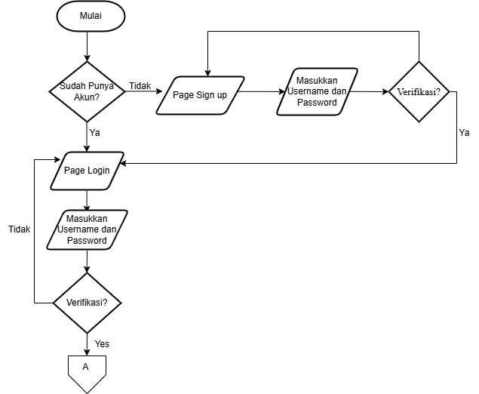

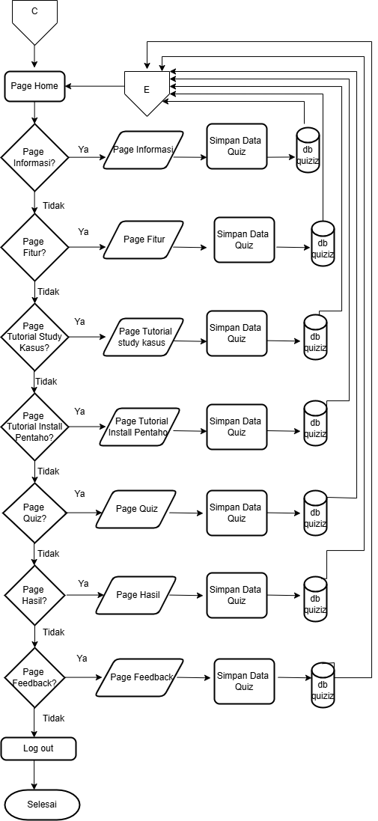

Gambar 3.2 Alur Navigasi

1. *Flowchart User.*

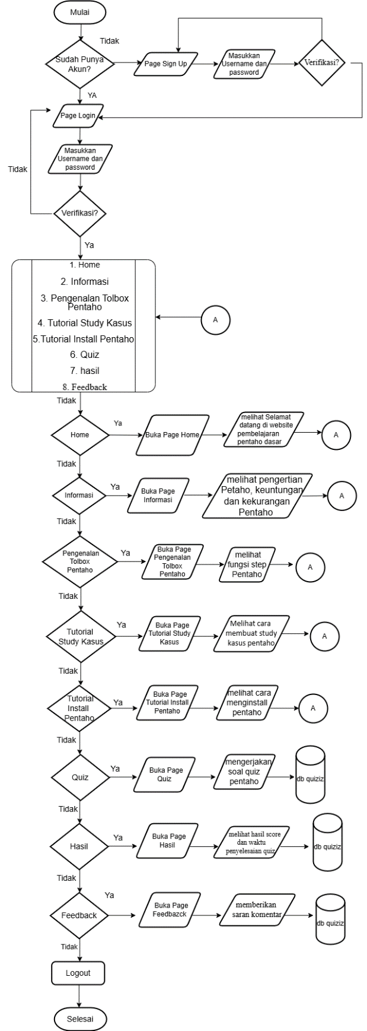

Gambar 3.3 Flowchart User

1. *Flowchart* Admin.

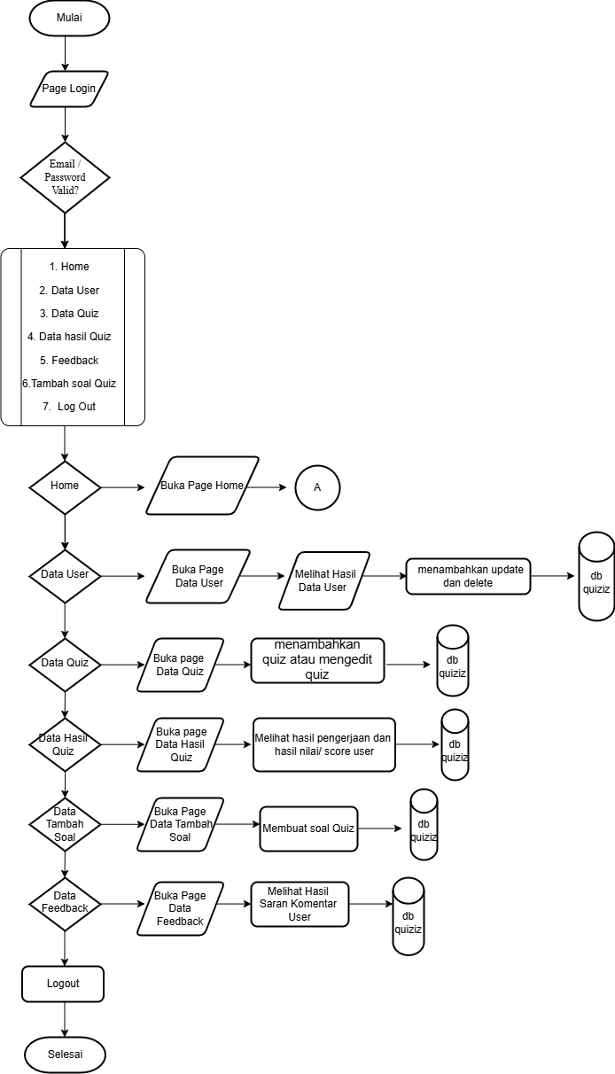

Gambar 3.4 Flowchart Admin

1. *ERD (Entity Relationship Diagram).*

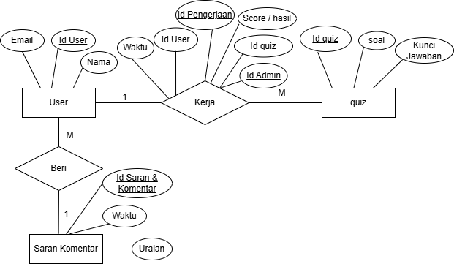

Gambar 3.*5* *ERD (Entity* *Relationship Diagram)*

1. *DFD (Data Flow Diagram).*

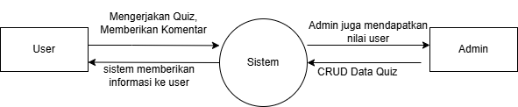

Gambar 3.*6 DFD (Data Flow Diagram)*

1. *Diagram Activity User.*

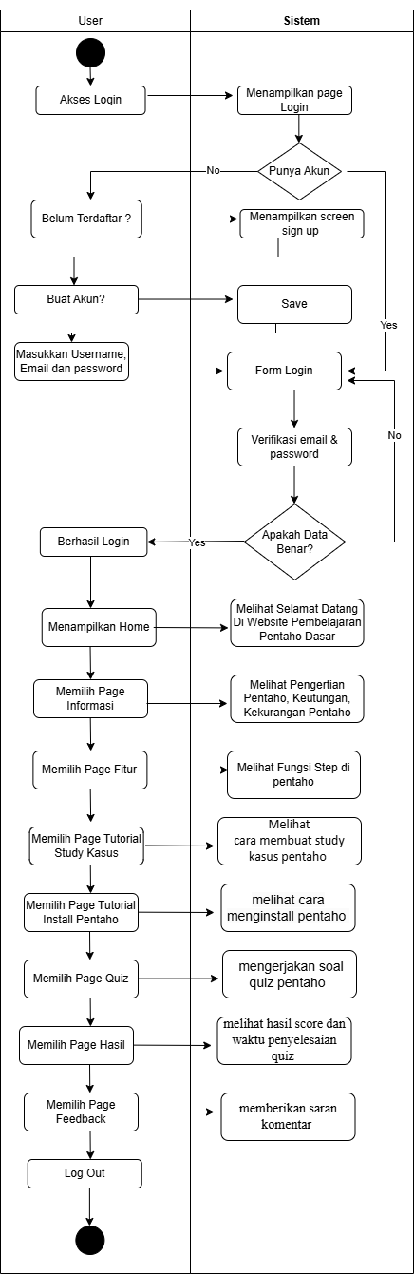

Gambar 3.*7 Diagram activity user*

1. *Diagram Activity* Admin.

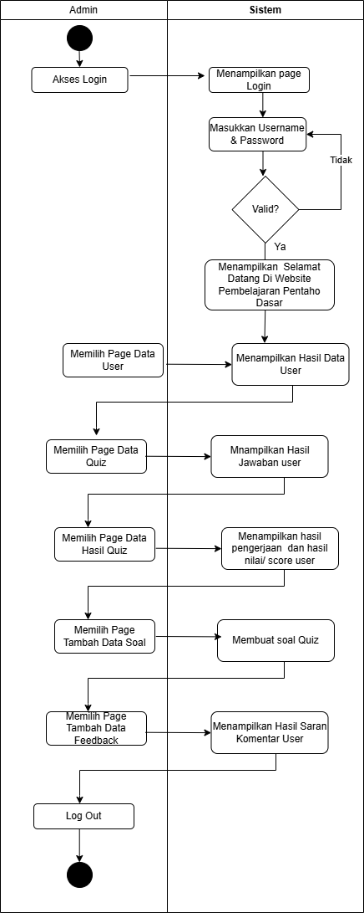

Gambar 3.*8 Diagram activity Admin*

1. *Diagram Use Case User* danAdmin.

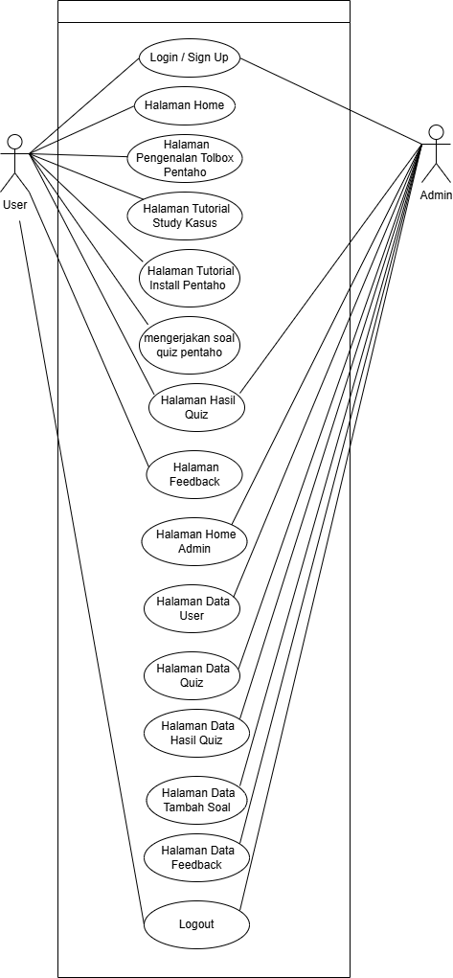

Gambar 3.*9 Diagram Use Case User dan* Admin

1. *Flowchart* Pembuatan.

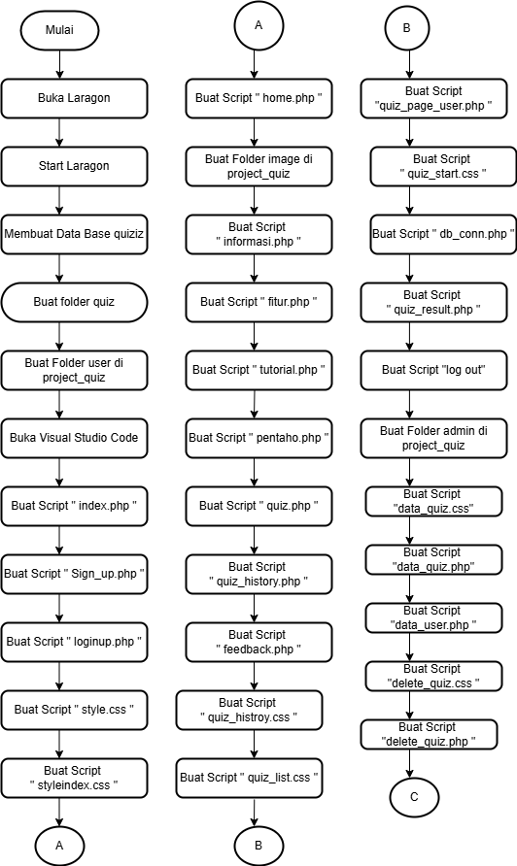

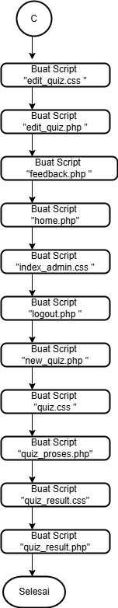

Gambar 3.11 *Flowchart* Pembuatan

**D. Alat dan Bahan**

1. Laptop AsusA455L.

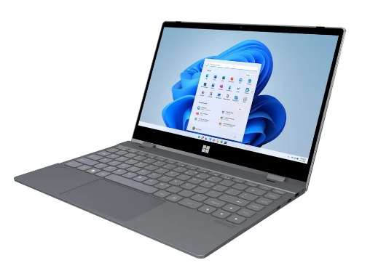

Gambar 3.12 Laptop Asus

Spesifikasi Laptop:

1. *RAM* 4 *GB.*

2. *HDD* 500 *GB, SSD* 256 *GB.*

2. Visual Studio Code.



Gambar 3.13 Logo Visual Studio Code

Hardware Requirement :

1. 500 *MB Free Space.*

2. 1.6 *GHZ or Faster Processor.*

3*.* 1 *GB of RAM.*

3. Laragon Full 6.0.



Gambar 3.14 Laragon

*Software Requirements:*

*Windows* (saat ini belum mendukung *Linux* dan *macOS* secara langsung, namun dapat bekerja di lingkungan WSL untuk *Linux*).

*Hardware Requirements :*

1. 4*MB RAM.*

2. 500*MB Free Space.*

1. **Langkah Kerja**
2. Membuka Aplikasi Laragon Versi 3.1.7.

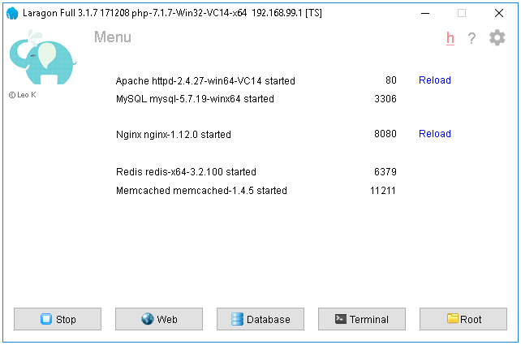

Gambar 3.15 Tampilan Awal Laragon versi 3.1.7

2. Klik *Action* Mulai Semua pada Laragon.

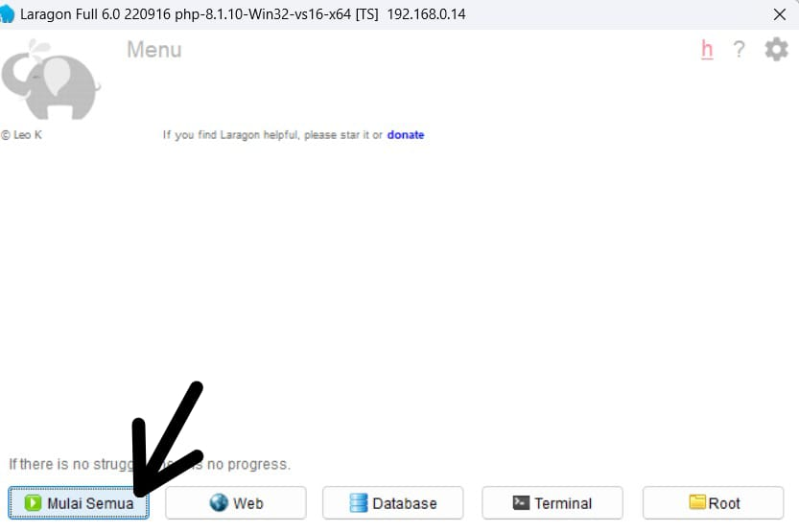

Gambar 3.16 Tampilan *Action* Mulai Semuapada Laragon

3. Aplikasi *Laragon* pun berhasil berjalan.

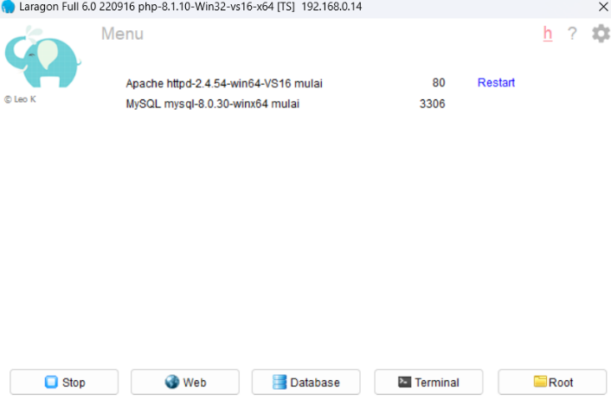

Gambar 3.17 Tampilan Aplikasi Laragon berhasil berjalan

4. Klik *Action* Database pada Laragon.

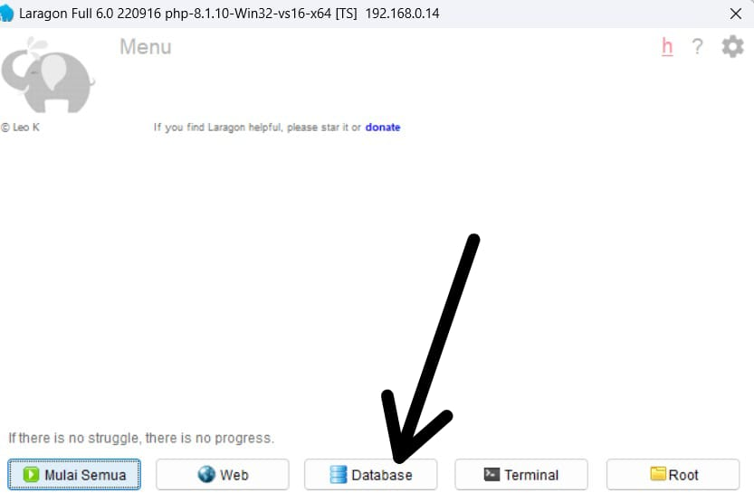

Gambar 3.18 Tampilan *Action Database* pada Laragon.

5. Masukkan *Username* dan *Password* pada Laragon.

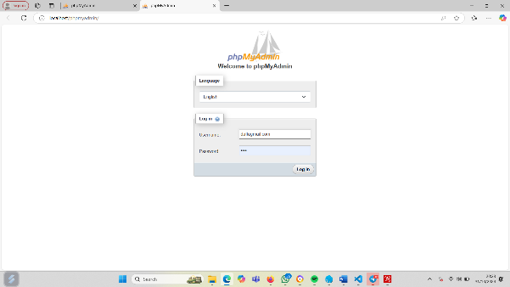

Gambar 3.19 Tampilan *Login Database* pada Laragon.

6. Setelah dibuka, buatlah Database baru di phpMyAdmin.

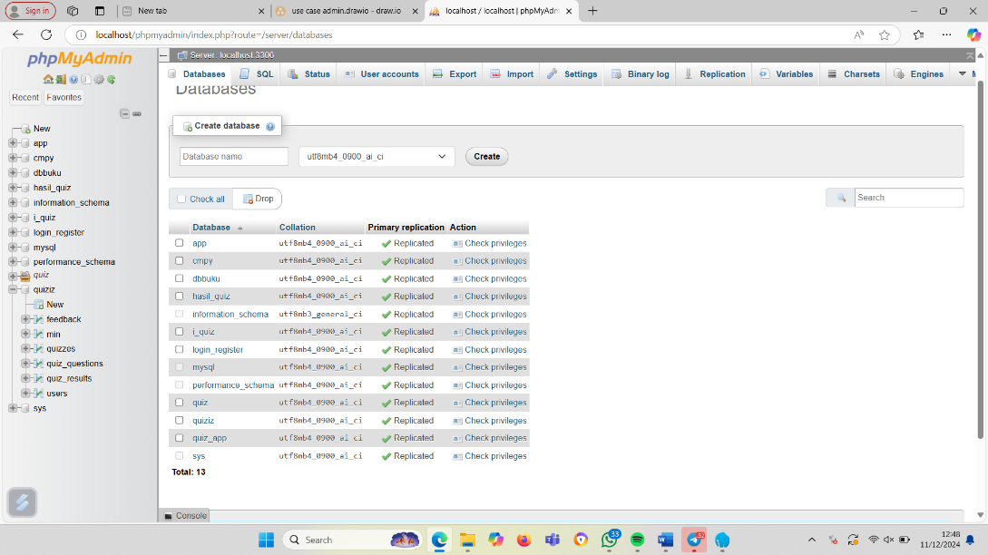

Gambar 3.20 Tampilan *Database baru*.

7. Setelah dibuat, buka tambahkan tabel baru di phpMyAdmin.

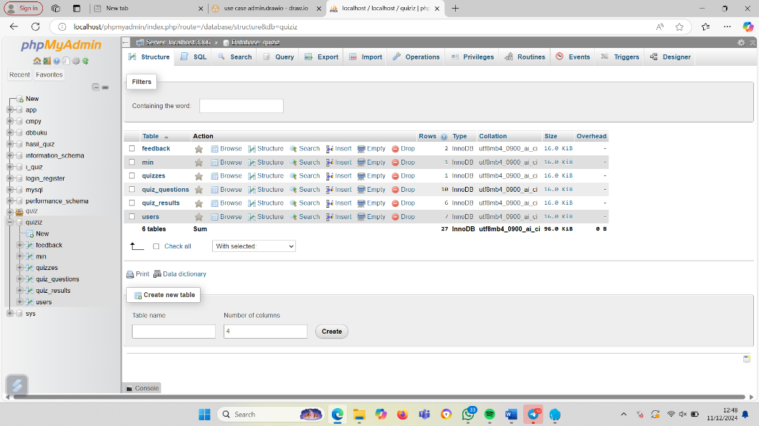

Gambar 3.21 Tampilan Tambah tabel baru

8. Buat Tabel kolom dengan struktur Sebagai Berikut.

Tabel 3.1 Isi Kolom Tabel “ *users*”

|  |  |  |
| --- | --- | --- |
| Nama Tabel | Nama Field | Tipe Data |
| users | Id | Int |
| Email | Varchar (255) |
| Name | Varchar (255) |
| Password | Varchar (255) |

Tabel 3.2 Isi Kolom Tabel “*quiz*_results”

|  |  |  |
| --- | --- | --- |
| Nama Tabel | Nama Field | Tipe Data |
| quiz_results | Id | int |
| quiz_id | int |
| user_id | int |
| start_time | datetime |
| end_time | datetime |
| Duration | int |
| Score | int |

Tabel 3.3 Isi Kolom Tabel “*quiz_questions*”

|  |  |  |
| --- | --- | --- |
| Nama Tabel | Nama Field | Tipe Data |
| quiz_questions | Id | int |
| quiz_id | int |
| Question | text |
| option_a | Varchar (255) |
| option_b | Varchar (255) |
| option_c | Varchar (255) |
| option_d | Varchar (255) |
| correct_option | Char (1) |

Tabel 3.4 Isi Kolom Tabel “*quizzes*”

|  |  |  |
| --- | --- | --- |
| Nama Tabel | Nama Field | Tipe Data |
| quizzes | Id | int |
| quiz_name | Varchar (255) |
| quiz_time | int |

Tabel 3.5 Isi Kolom Tabel “*min*”

|  |  |  |
| --- | --- | --- |
| Nama Tabel | Nama Field | Tipe Data |
| min | Id | int |
| Email | Varchar (255) |
| Password | Varchar (255) |

Tabel 3.5 Isi Kolom Tabel “*feedback*”

|  |  |  |
| --- | --- | --- |
| Nama Tabel | Nama Field | Tipe Data |
| feedback | Id | int |
| Name | Varchar (255) |
| Email | Varchar (255) |
| Pesan | Varchar (255) |
| Waktu | date |

9. Berikutnya untuk gambar yang diperlukan lalu simpan di folder project_*quiz>image* seperti berikut.

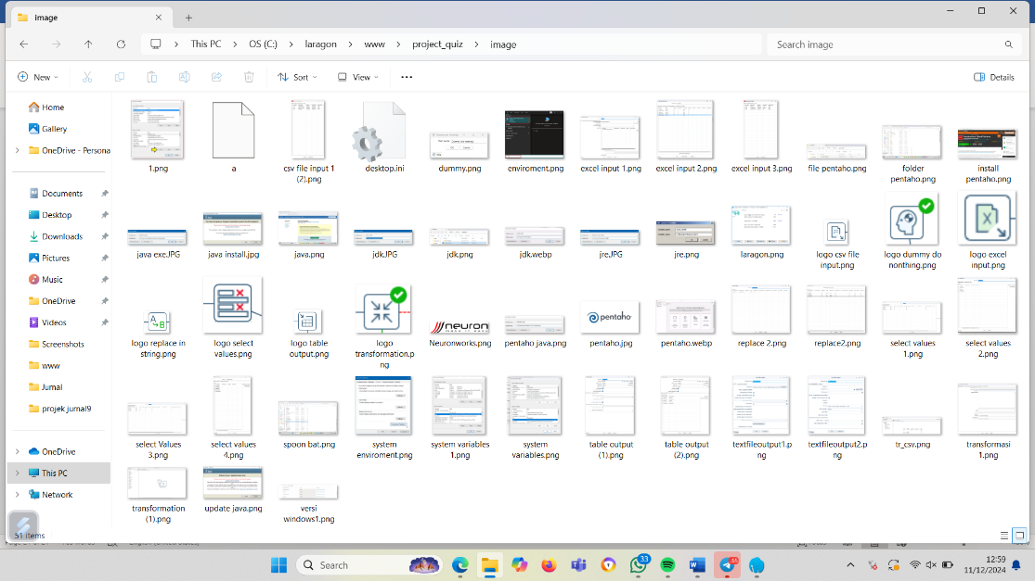

Gambar 3.22 Tampilan Folder *project_quiz>Image*

10. Tampilan awal Visual Studio Code*.*

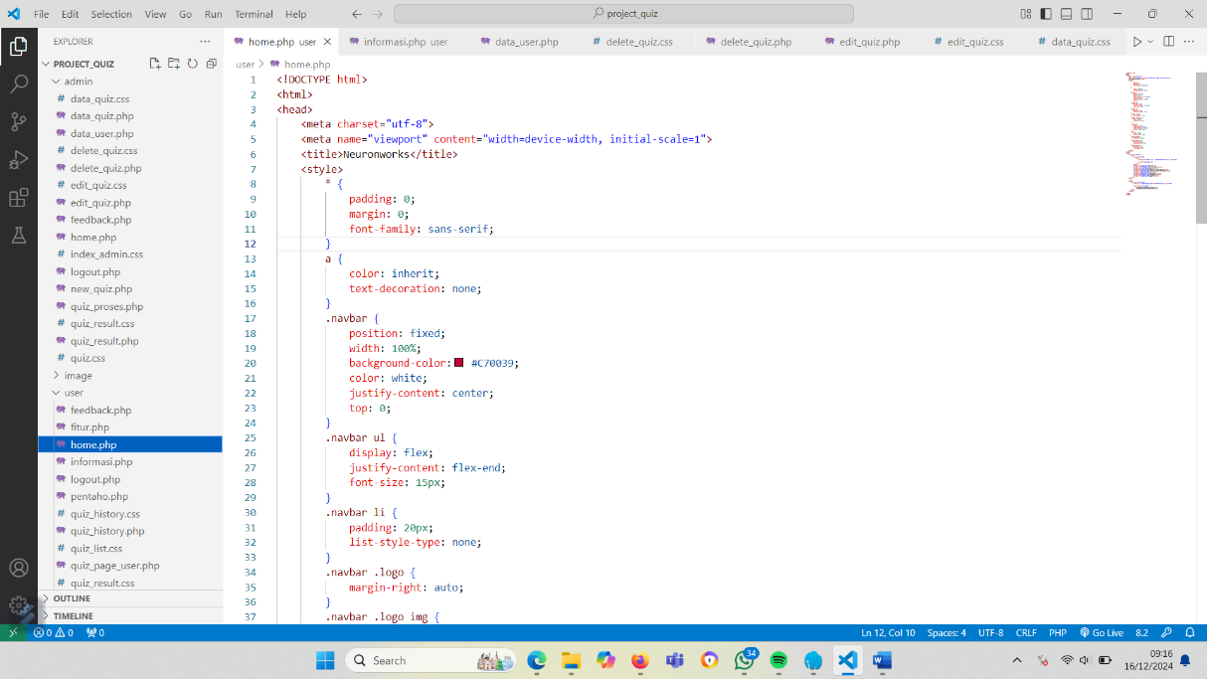

Gambar 3.23 Tampilan awal Visual Studio Code

11. Membuka Folder“ *project*_*quiz* ”.

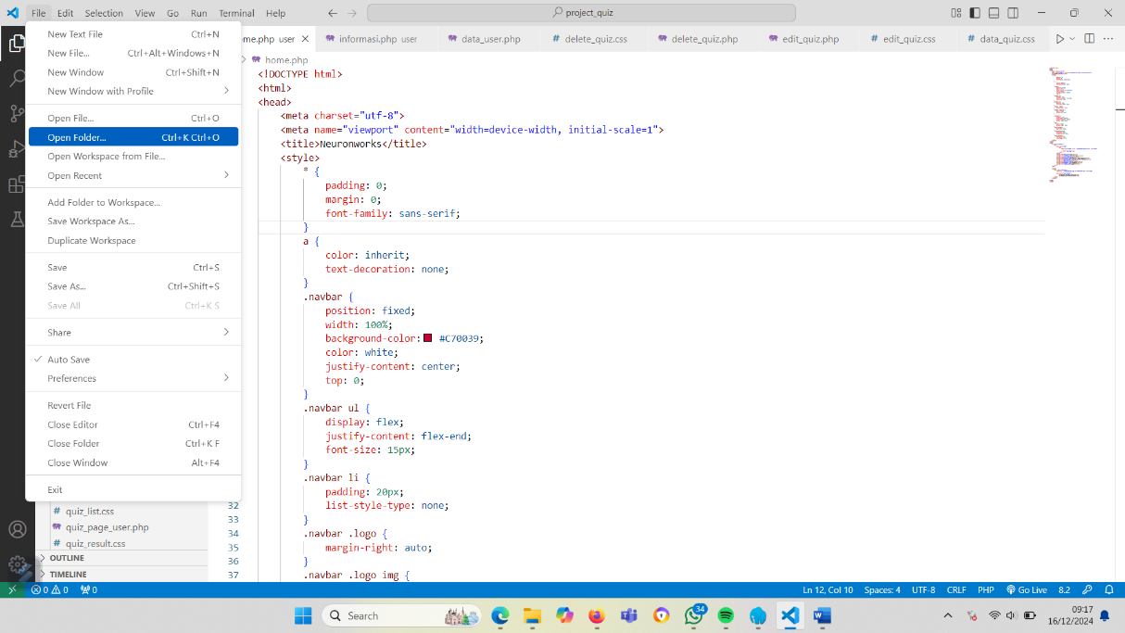

Gambar 3.24 Tampilan Membuka Folder “ *projec*t*_quiz* ”

12. Pilih Folder “ *project*_*quiz* “.

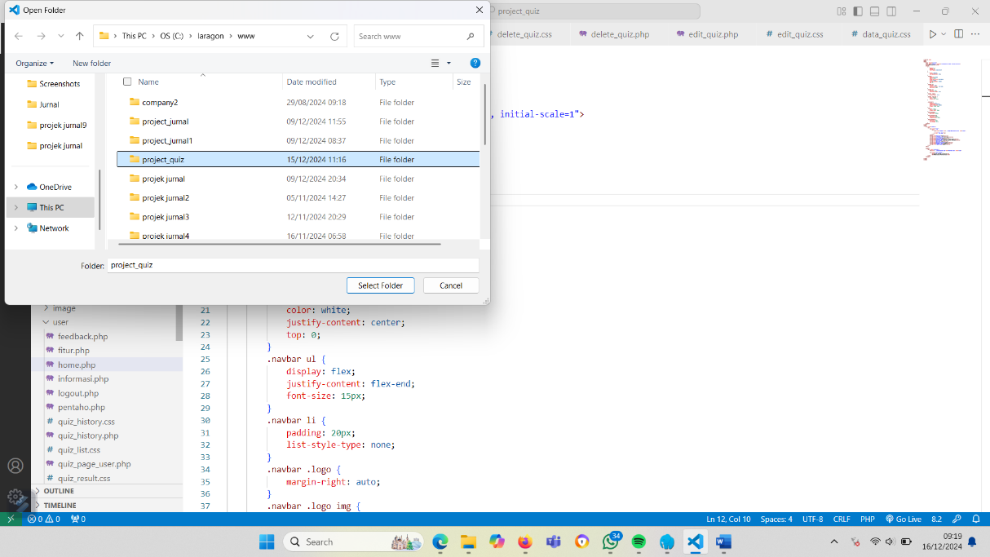

Gambar 3.25 Tampilan Mengambil Folder “ *project*_*quiz* ”

13. Pilih Folder “ *index*.php“.

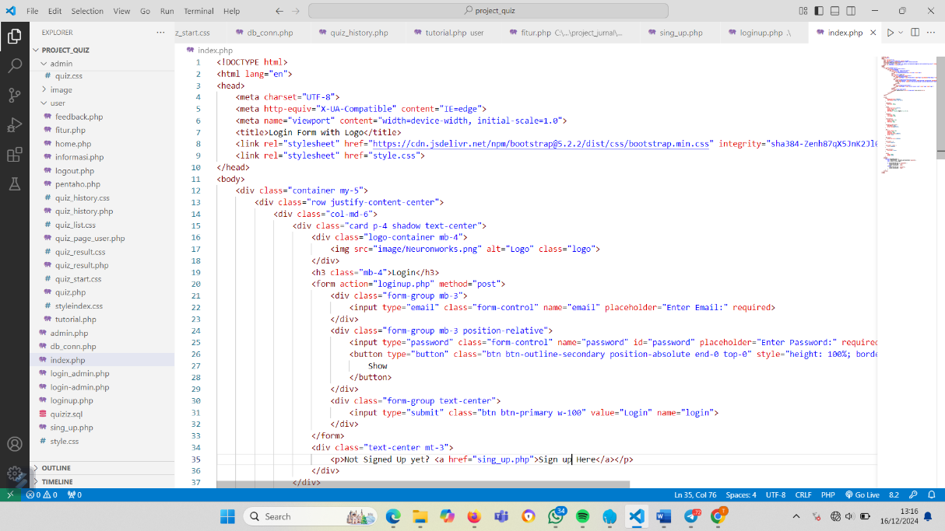

Gambar 3.26 Tampilan *index*.php

14. Pilih Folder “ *sing_up*.php“.

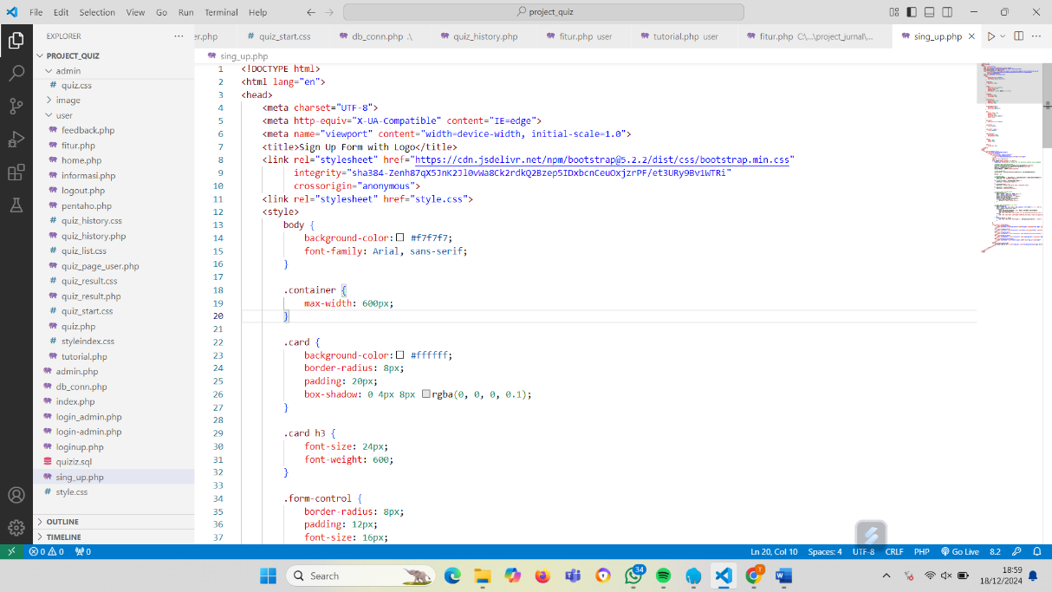

Gambar 3.27 Tampilan *sing_up*.php

15. Pilih Folder “ *loginup*.php“.

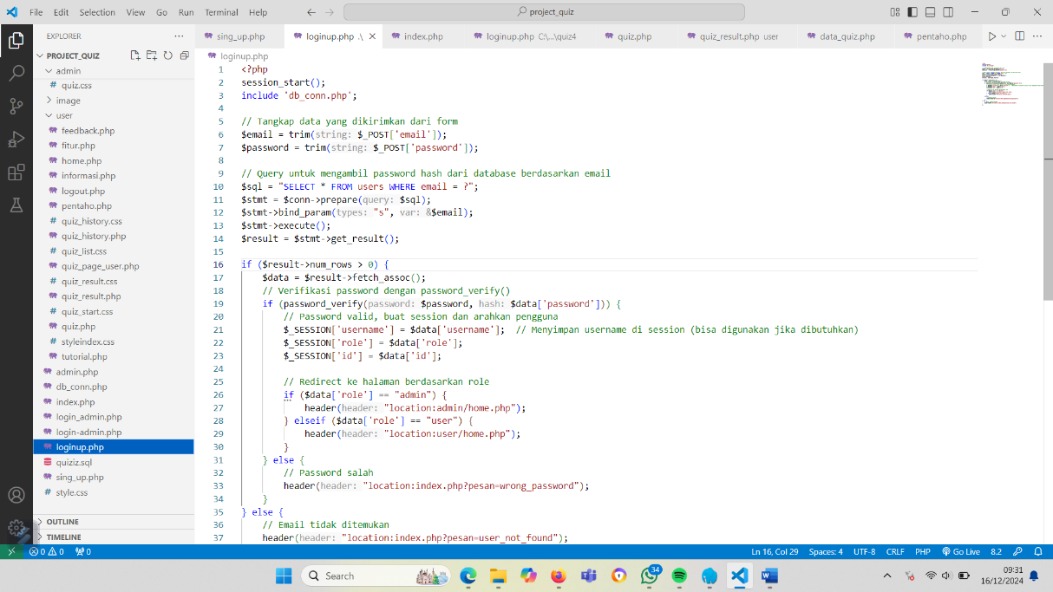

Gambar 3.28 Tampilan *loginup*.php

16. Pilih Folder “ *style*.css“.

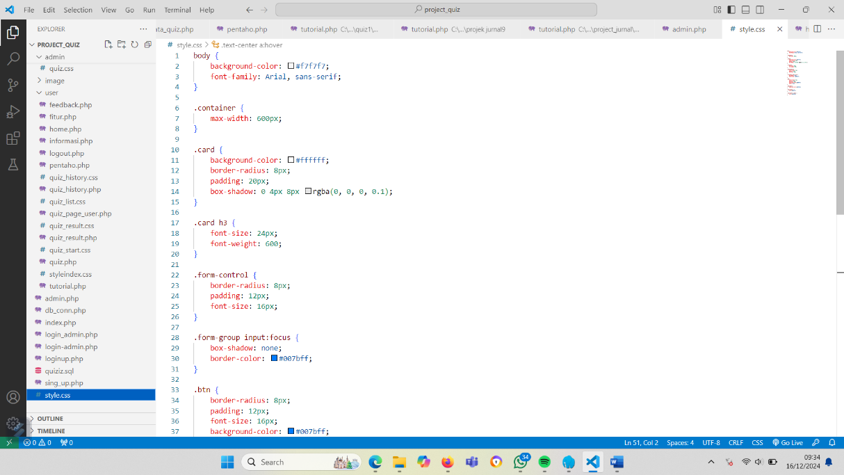

Gambar 3.29 Tampilan *style*.css

17. Pilih Folder “ *styleindex*.css“.

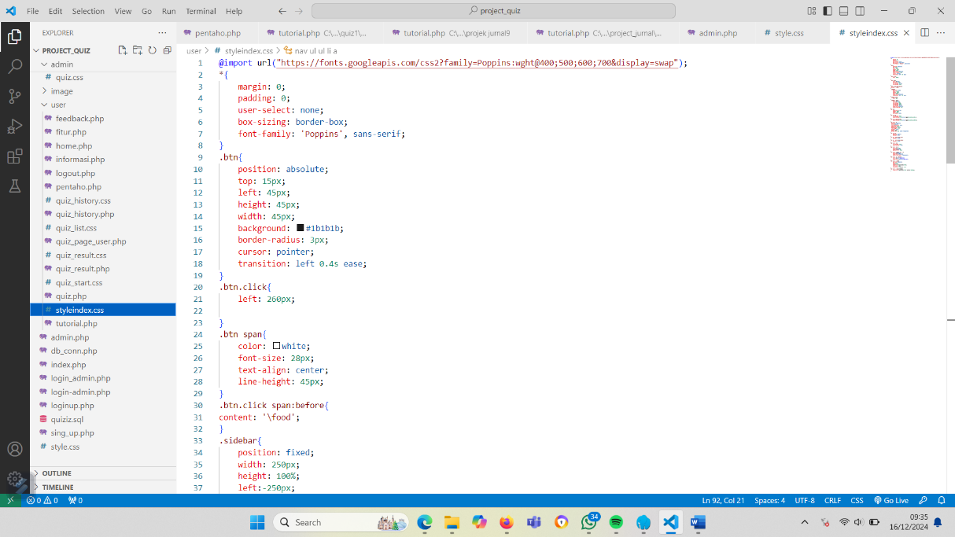

Gambar 3.30 Tampilan *styleindex*.css

18. Pilih Folder “ *home*.php“.

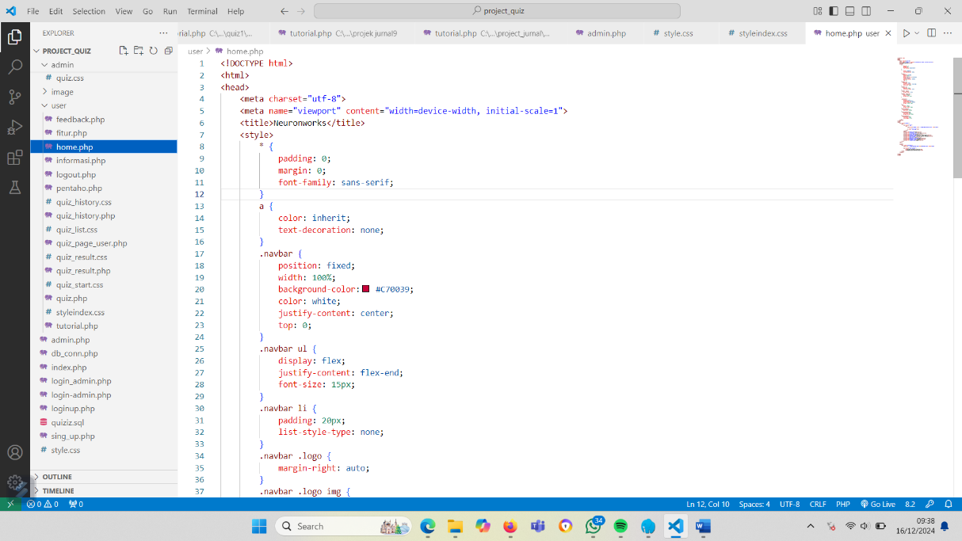

Gambar 3.31 Tampilan *home*.php

19 . Pilih Folder “ informasi.php “.

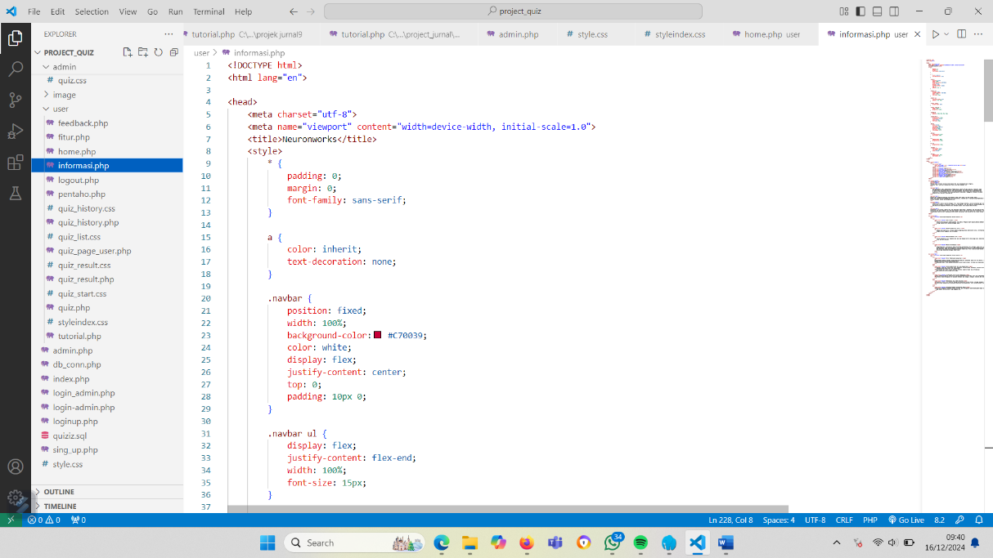

Gambar 3.32 Tampilan informasi.php

20. Pilih Folder “ fitur.php “.

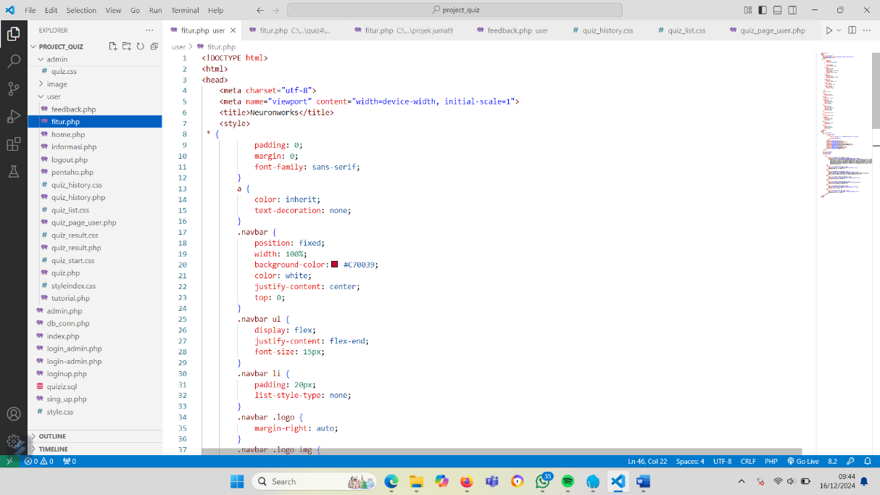

Gambar 3.33 Tampilan fitur.php

21. Pilih Folder “ tutorial.php “.

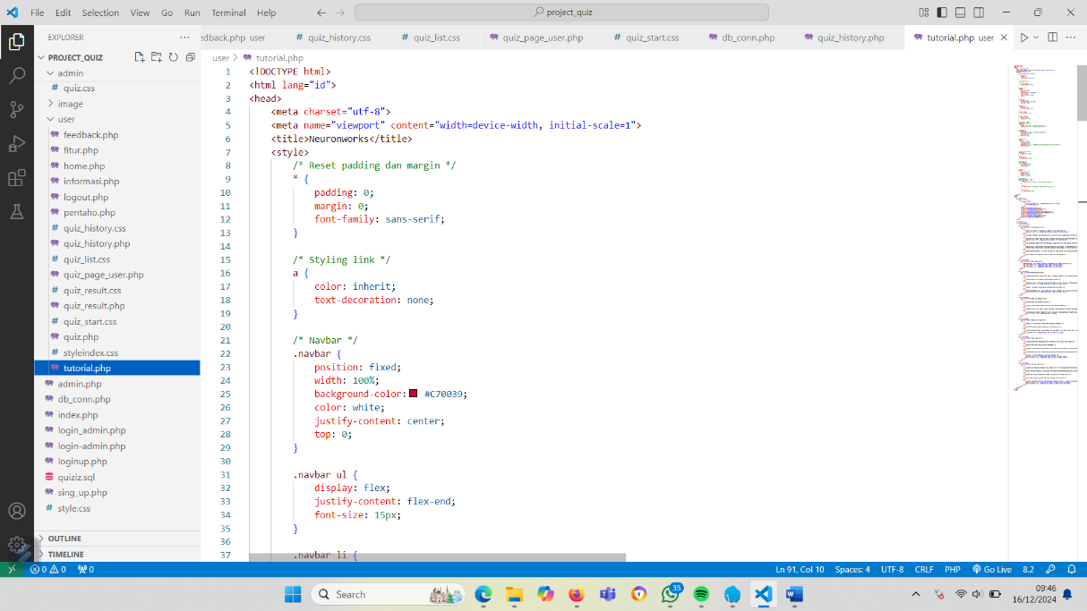

Gambar 3.34 Tampilan tutorial.php

22. Pilih Folder “ pentaho.php “.

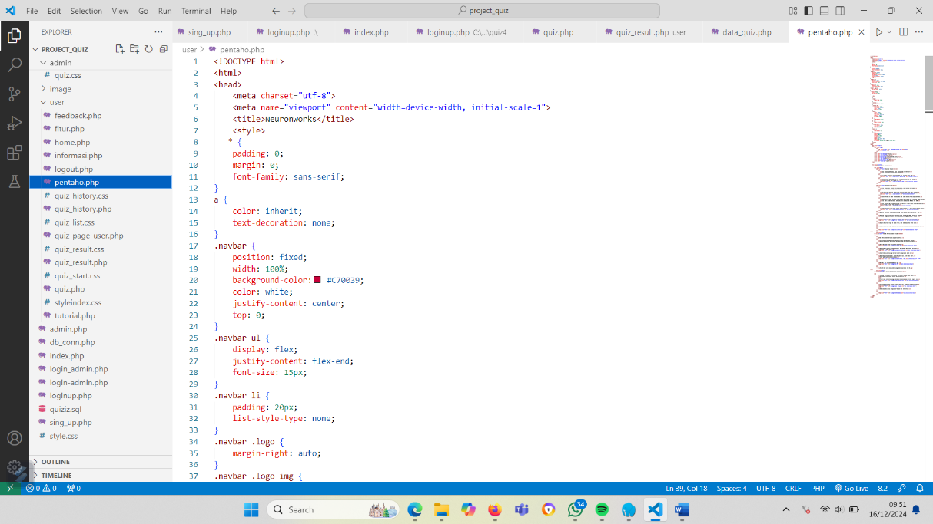

Gambar 3.35 Tampilan pentaho.php

23. Pilih Folder “ *quiz*.php “.

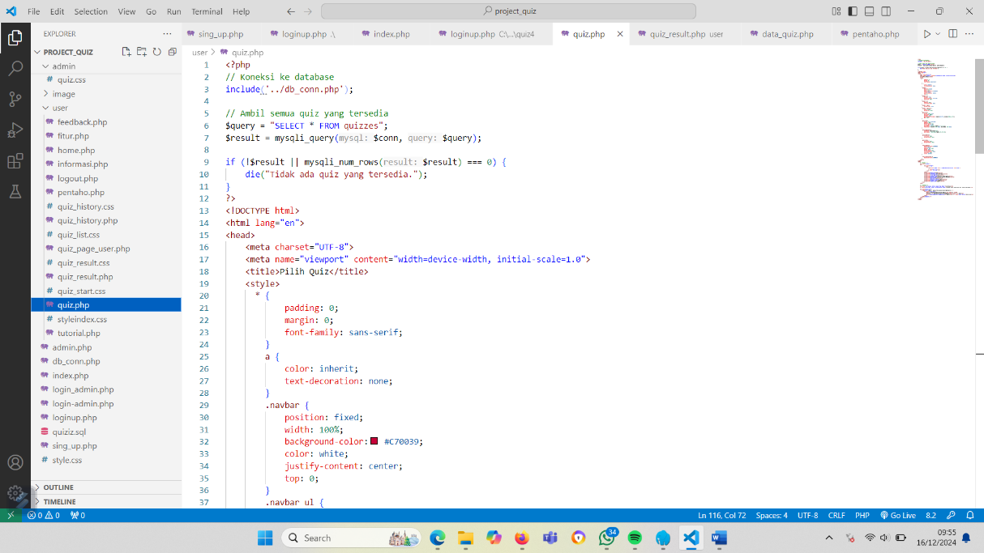

Gambar 3.36 *quiz*.php

24. Pilih Folder “ *quiz*_history.php “.

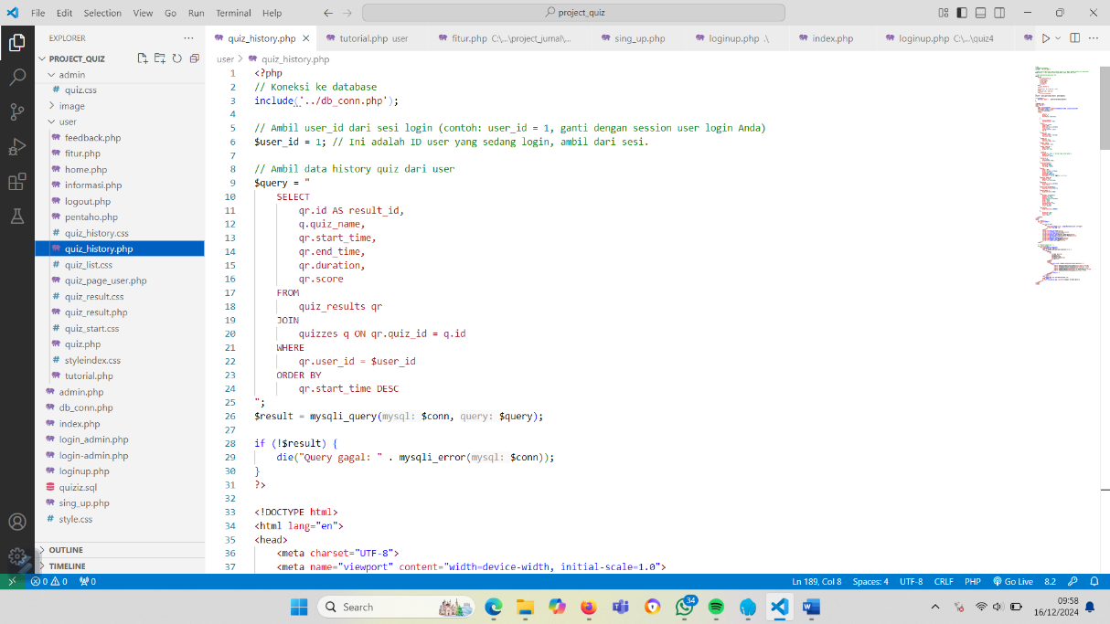

Gambar 3.37 Tampilan *quiz*_history.php

25. Pilih Folder “ *feedback*.php “.

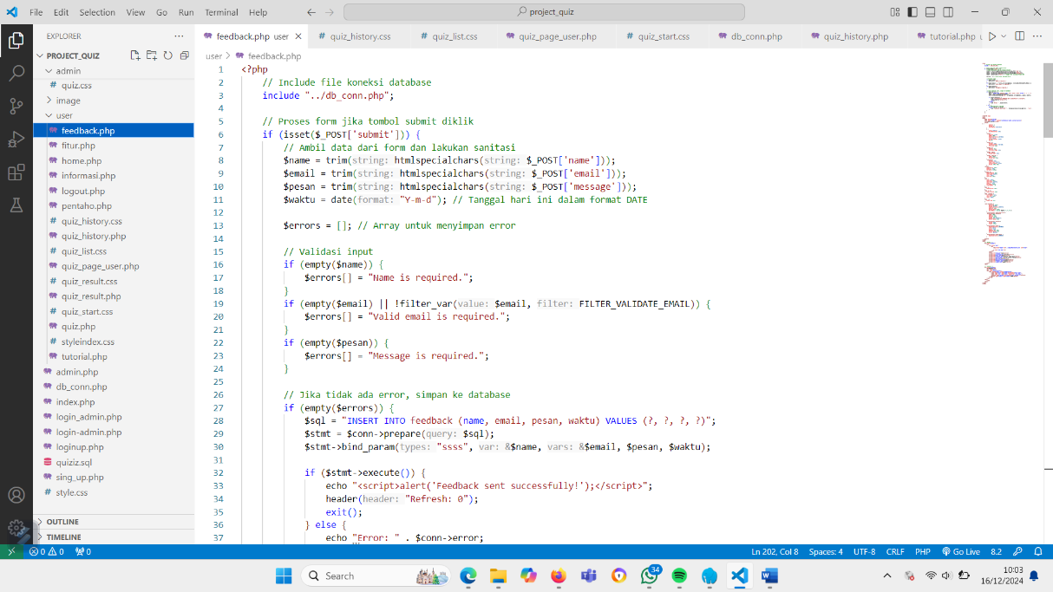

Gambar 3.38 Tampilan *feedback*.php

26. Pilih Folder “ *quiz_*history.css “.

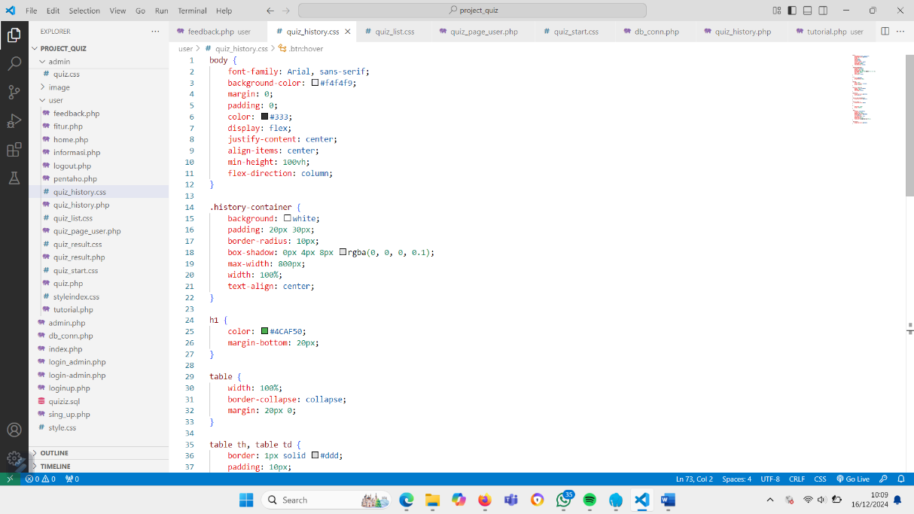

Gambar 3.39 *quiz_histroy*.css

27. Pilih Folder “ *quiz*_list.css “.

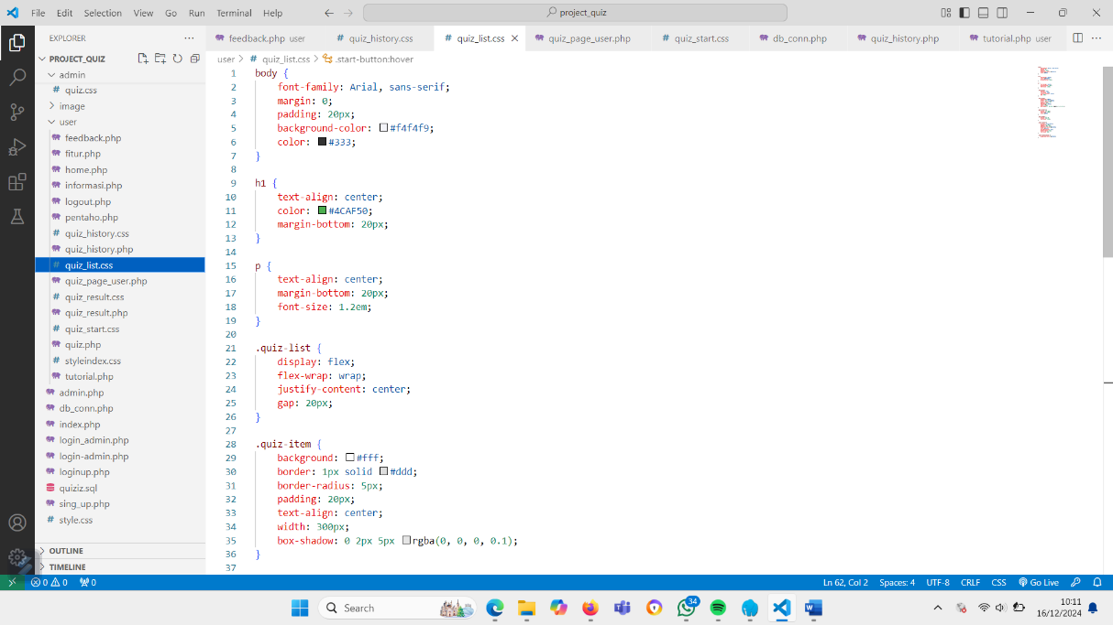

Gambar 3.40 Tampilan *quiz*_list.css

28. Pilih Folder “ *quiz*_page_*user*.php “.

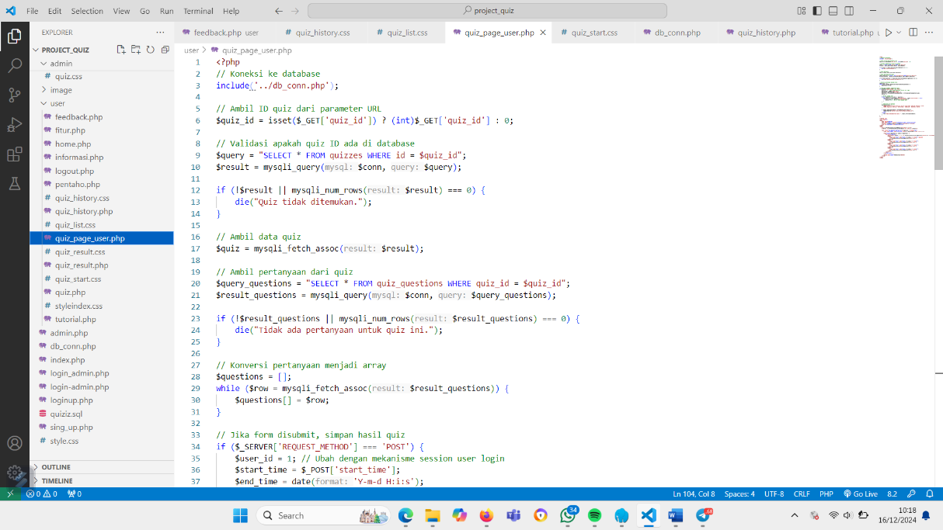

Gambar 3.41 Tampilan *quiz*_page_*user*.php

29. Pilih *Folder* “ *quiz*_start.css“.

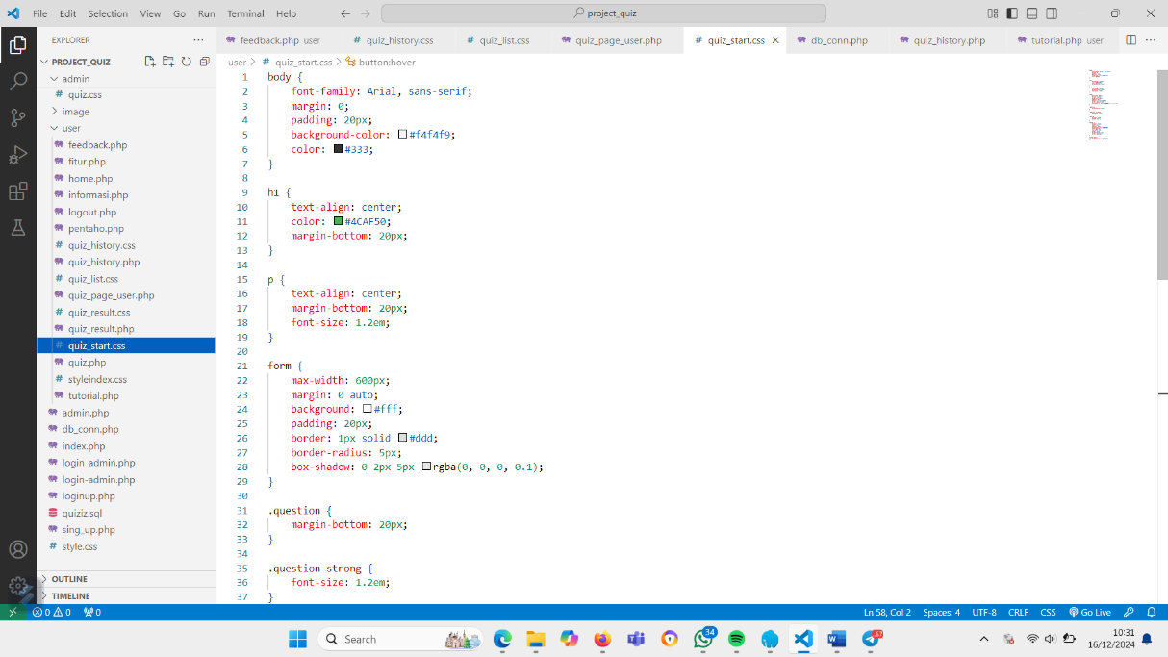

Gambar 3.42 Tampilan *quiz*_start.css

30. Pilih Folder “ *db*_conn.css“.

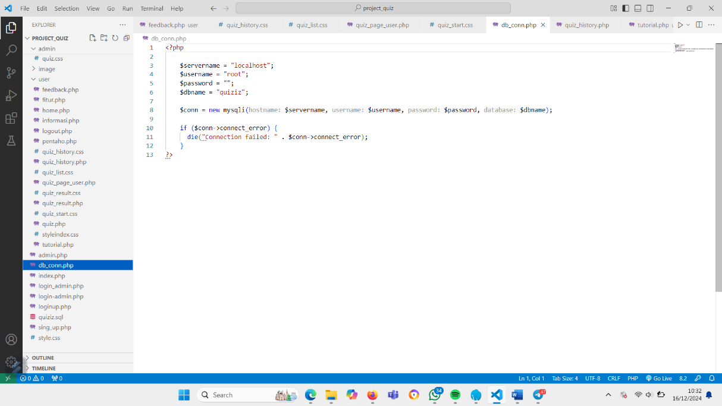

Gambar 3.43 Tampilan *db*_conn.php

31. Pilih Folder *“ quiz_*result.php “.

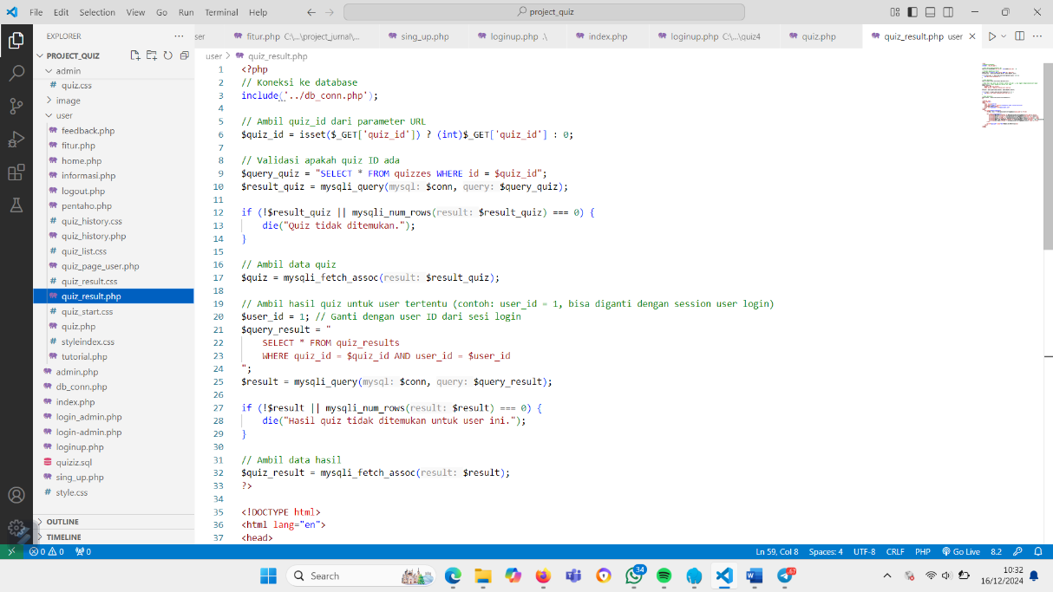

Gambar 3.44 Tampilan *quiz*_result.php

32. Pilih Folder “ data_*quiz*.css “.

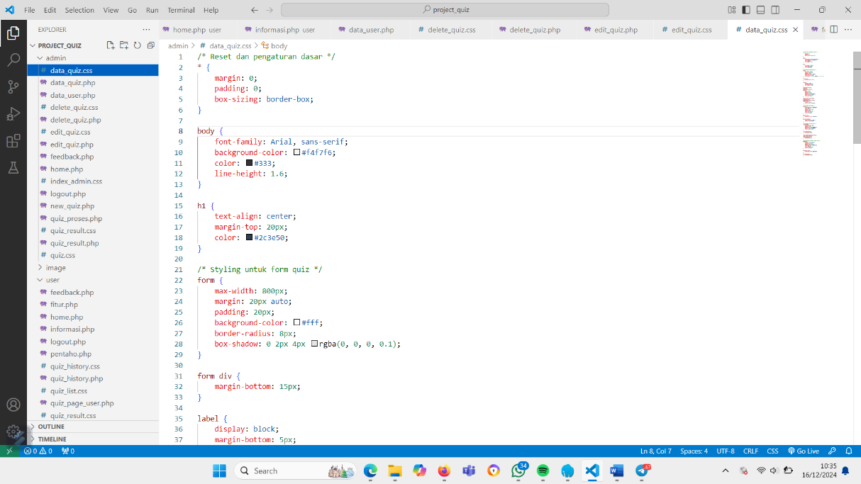

Gambar 3.45 Tampilan data_*quiz*.css

33. Pilih Folder “ data_*quiz*.php “.

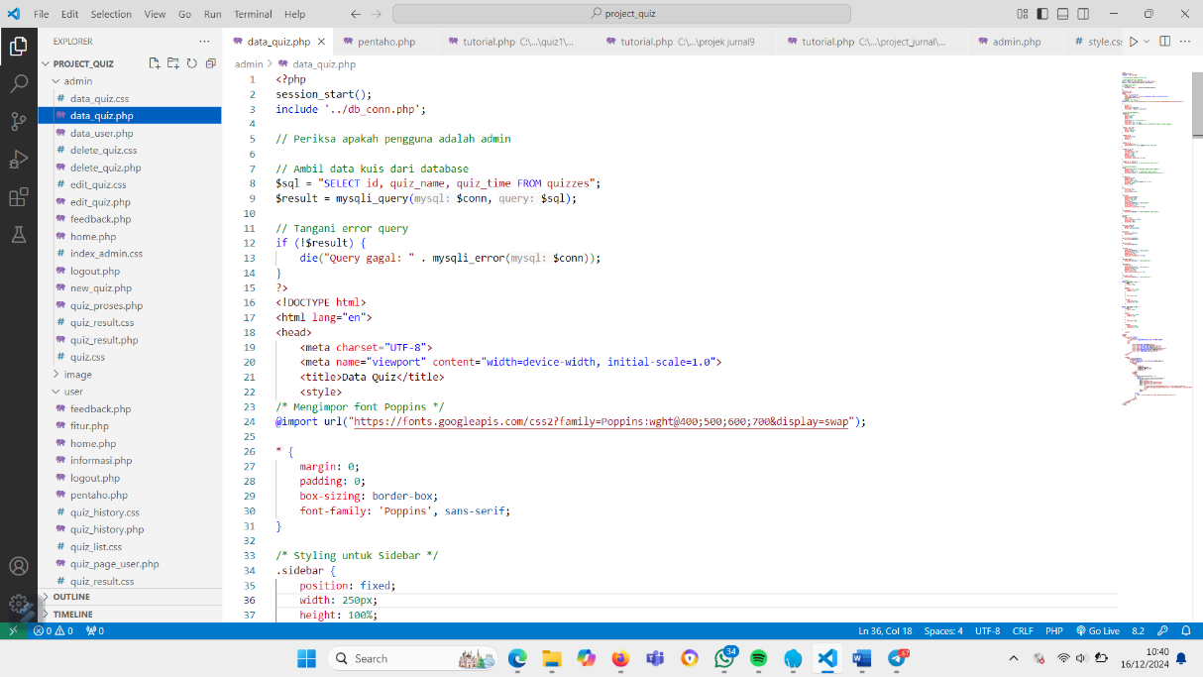

Gambar 3.46 Tampilan data_*quiz*.php

34. Pilih Folder “ data_*user*.php “.

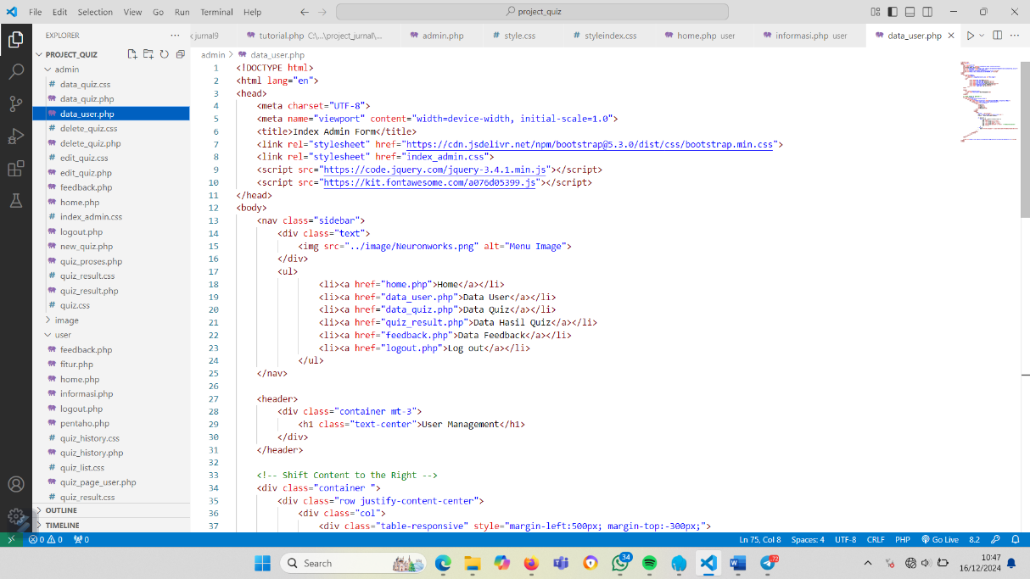

Gambar 3.47 Tampilan data_*user*.php

35. Pilih Folder “ delete*_quiz*.css“.

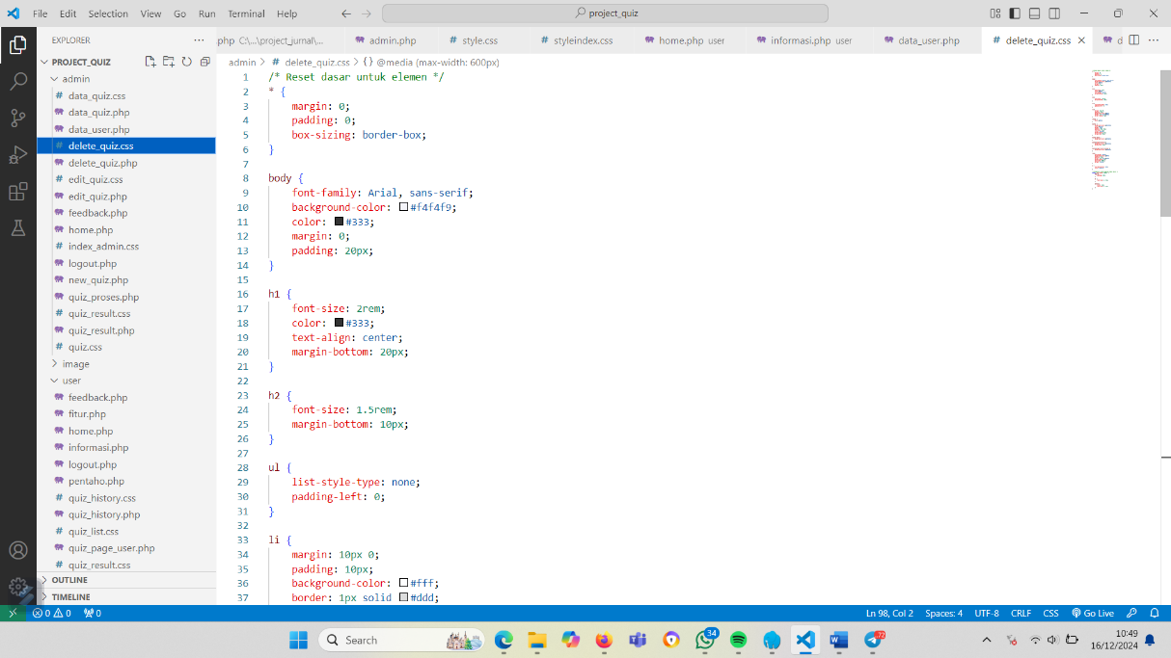

Gambar 3.48 Tampilan delete_*quiz*.css

36. Pilih Folder “ delete_*quiz*.php”.

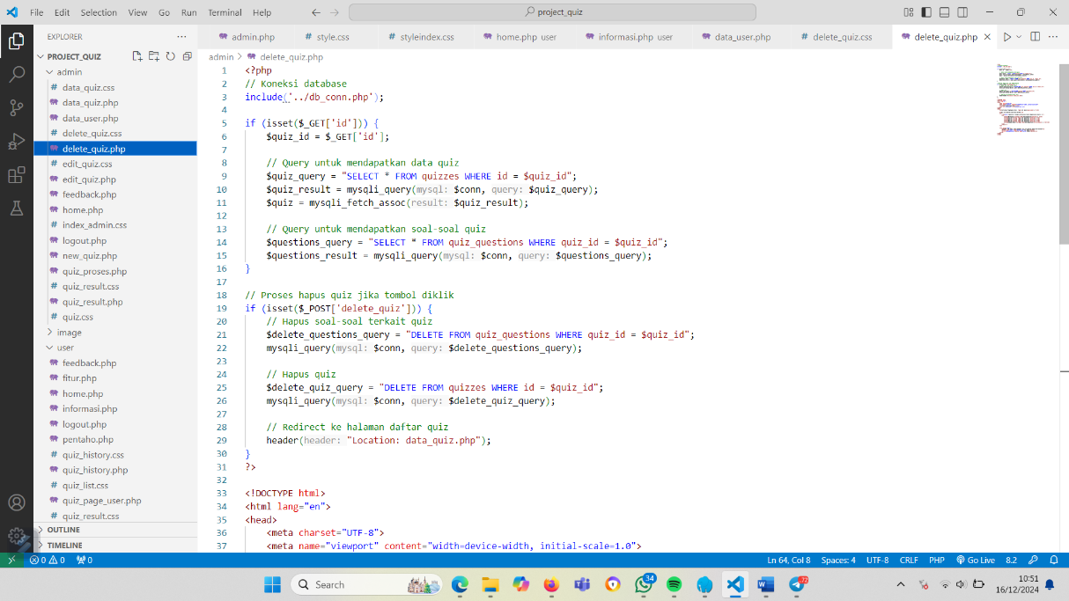

Gambar 3.49 Tampilan delete_*quiz*.php

37. Pilih Folder “ edit_*quiz*.css ”.

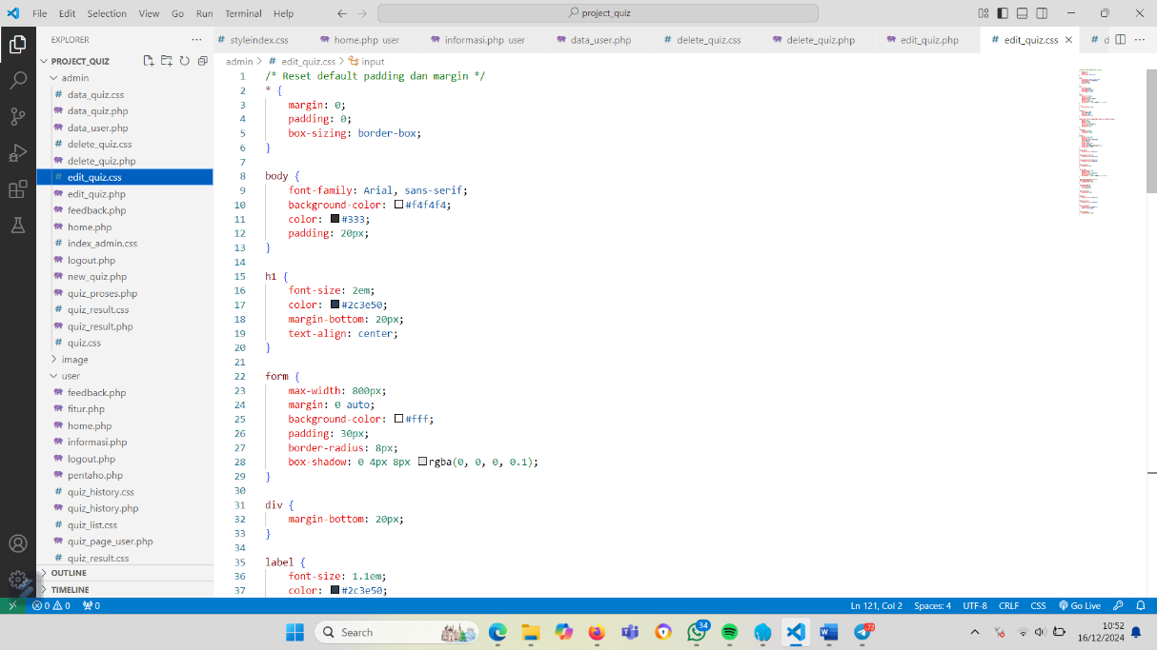

Gambar 3.50 Tampilan edit_*quiz*.css

38. Pilih Folder “ *feedback*.php “.

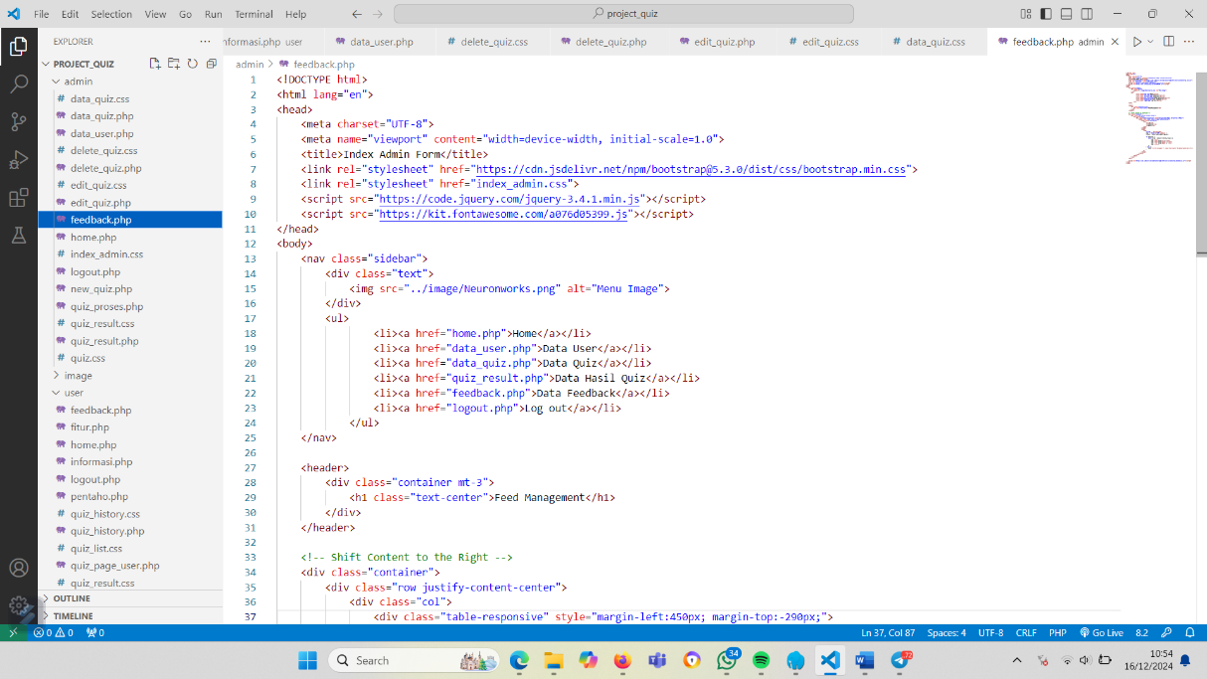

Gambar 3.51 Tampilan *feedback*.php

39. Pilih Folder “ *home*.php“.

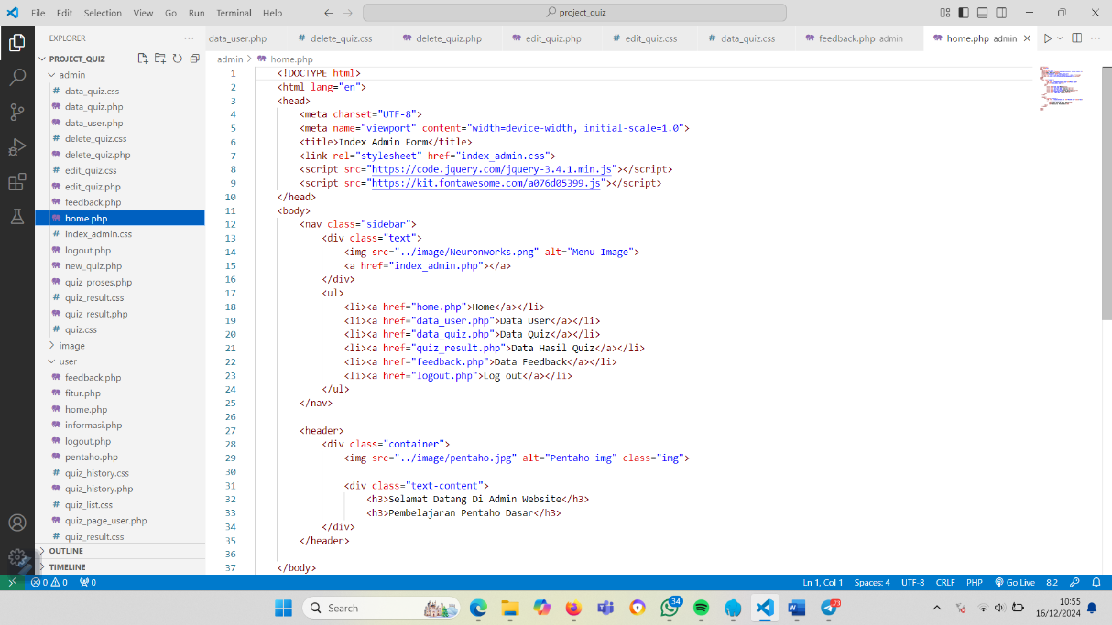

Gambar 3.52 Tampilan *home*.php

40. Pilih Folder “ *index_admin*.css “.

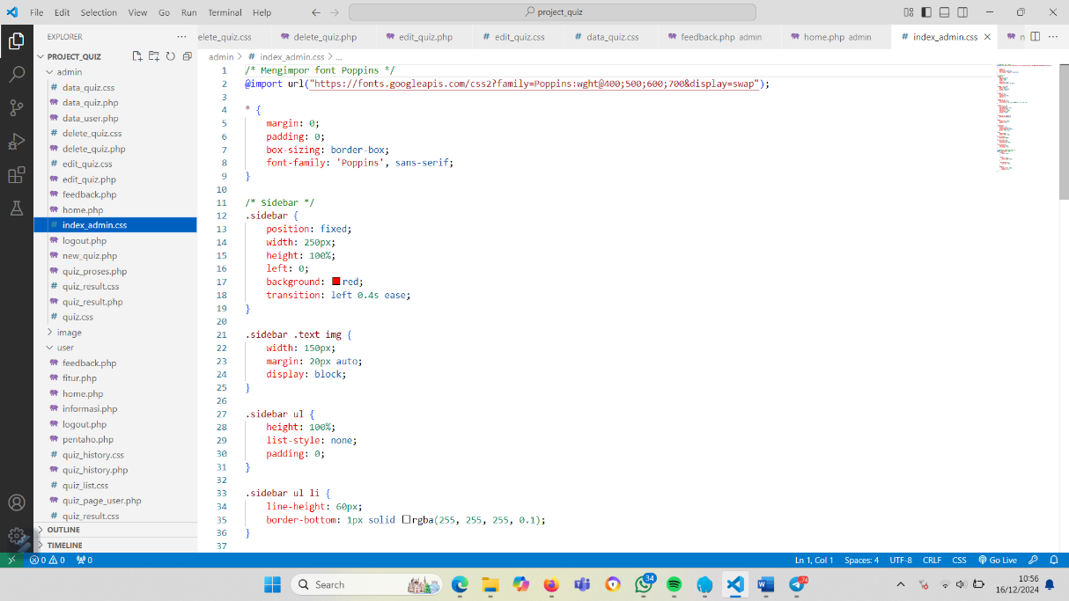

Gambar 3.53 Tampilan *index_admin*.css

41. Pilih Folder “ *logout*.php “.

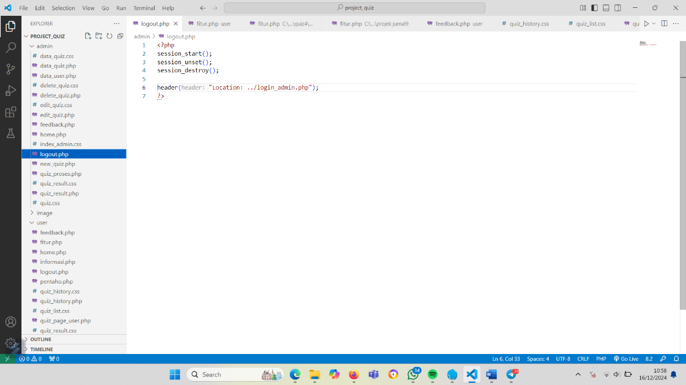

Gambar 3.54 Tampilan *logout*.php

42. Pilih Folder “ new_*quiz*.php “.

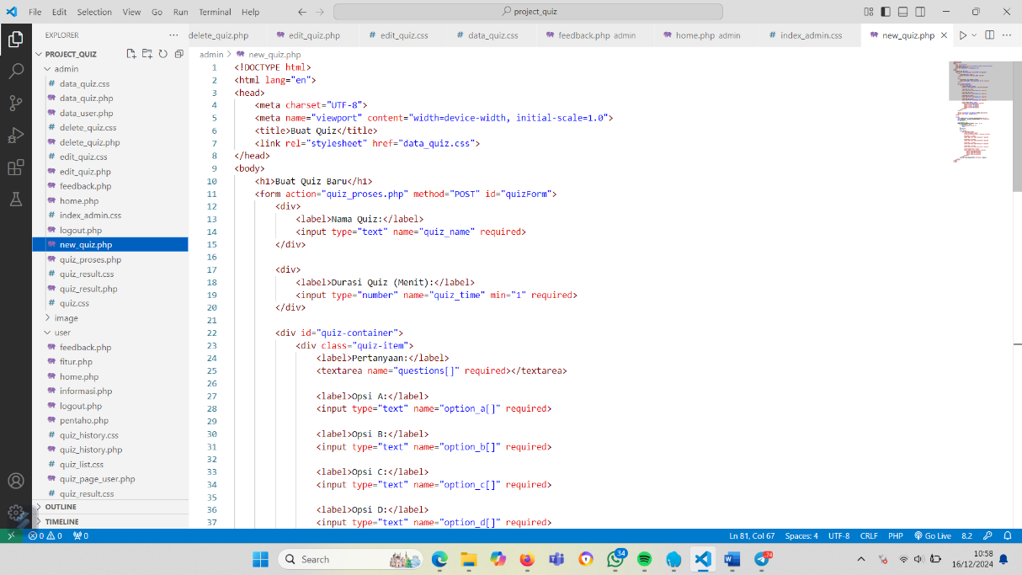

Gambar 3.55 Tampilan *new_quiz*.php

43. Pilih Folder “ *quiz*.css “.

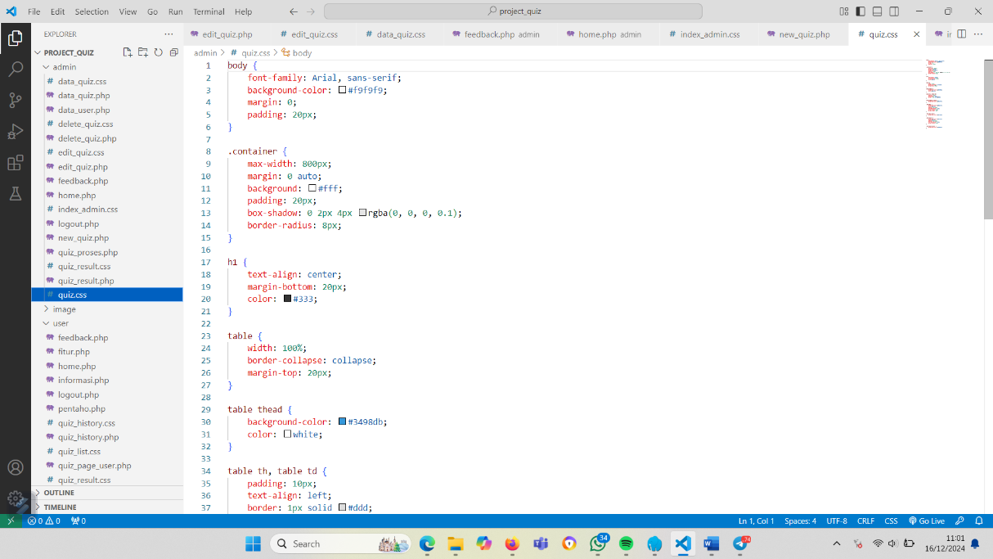

Gambar 3.56 Tampilan *quiz.css*

44. Pilih Folder “ *quiz*_proses.php “.

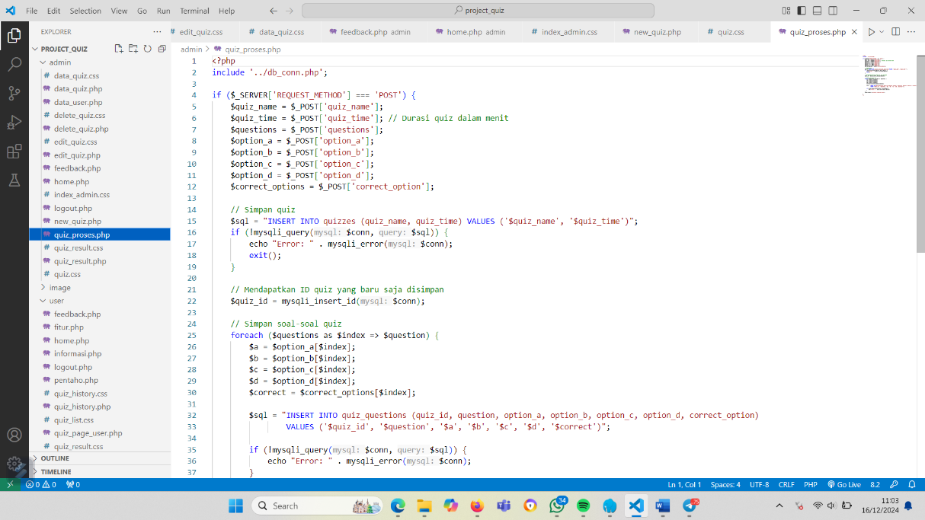

Gambar 3.57 Tampilan *quiz*_proses.*php*

45. Pilih Folder “ *quiz*_result.css “.

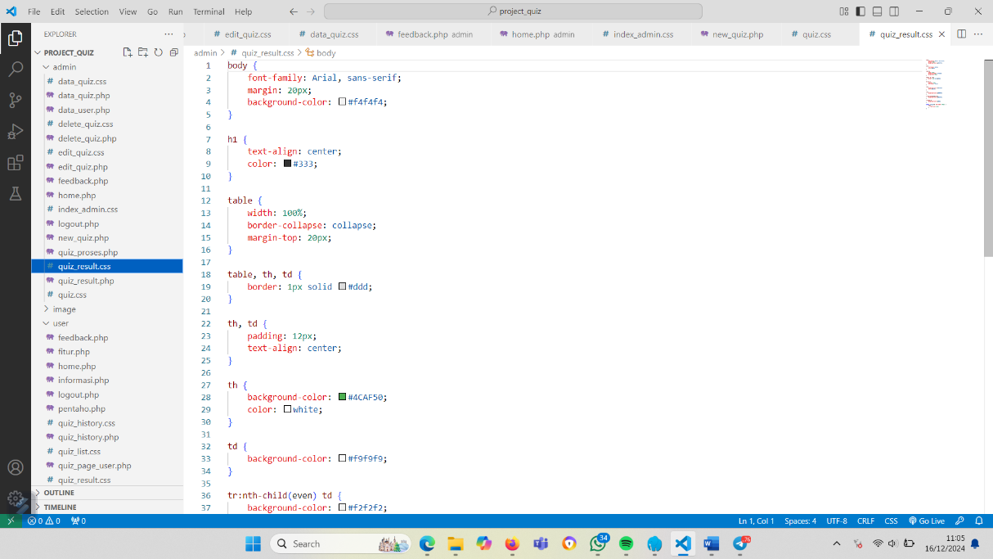

Gambar 3.58 Tampilan *quiz_result.css*

46. Pilih Folder “ *quiz*_result.php“.

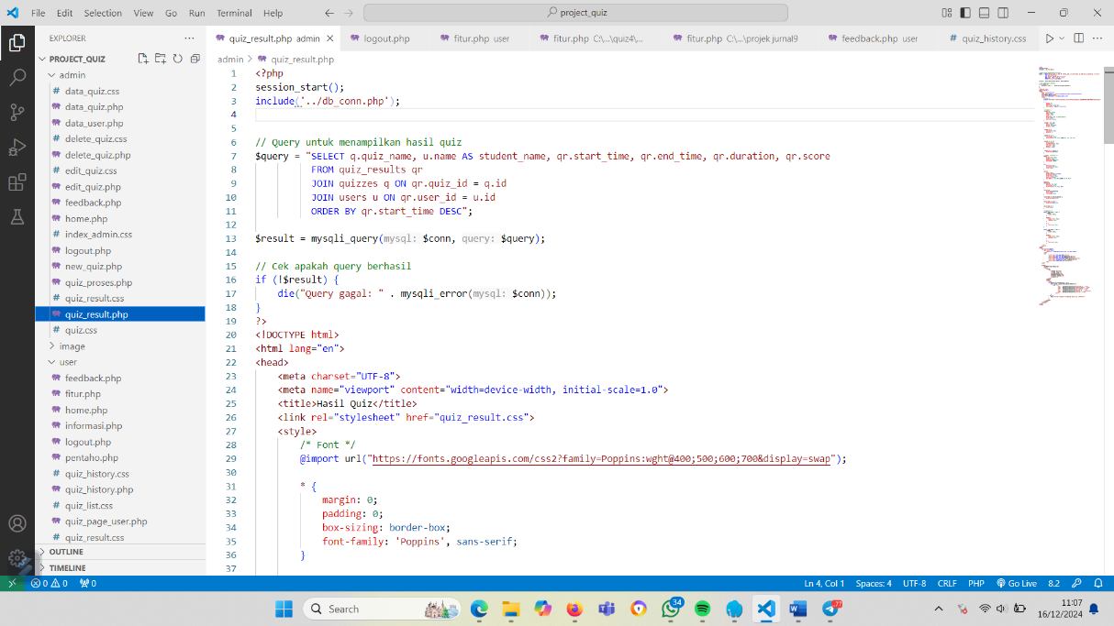

Gambar 3.59 Tampilan *quiz*_result.*php*

1. **Hasil Kerja**

1. Tampilan *Front-End* sebagai *User*

1. Tampilan Fitur *Sign Up*

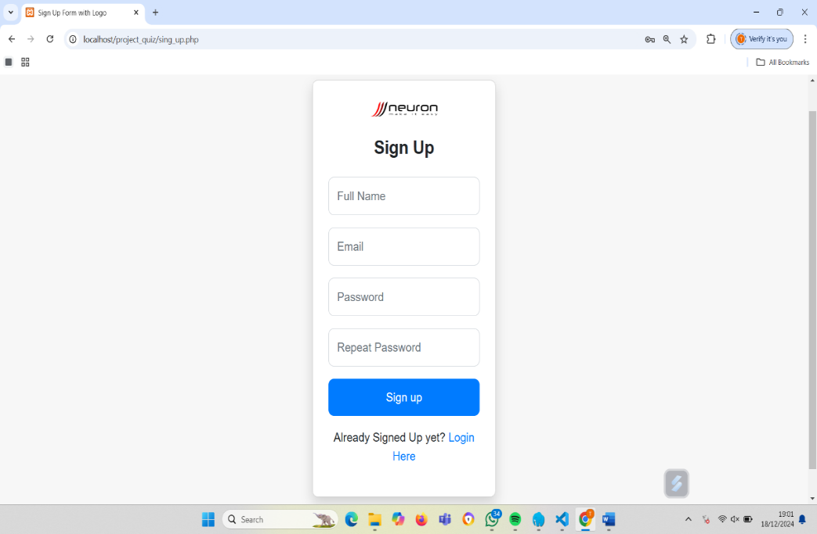

Gambar 3.60 Tampilan Fiturtentang *Sign Up*

1. Tampilan Fitur *Login*

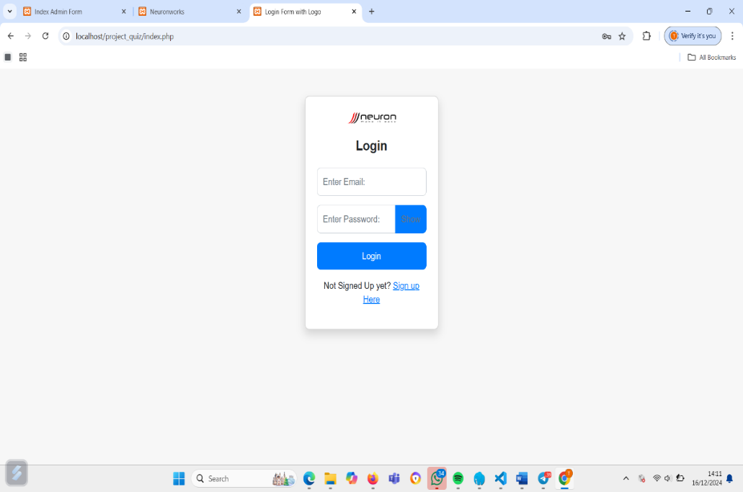

Gambar 3.61 Tampilan Fiturtentang *Login*

1. Tampilan Fitur *Home*

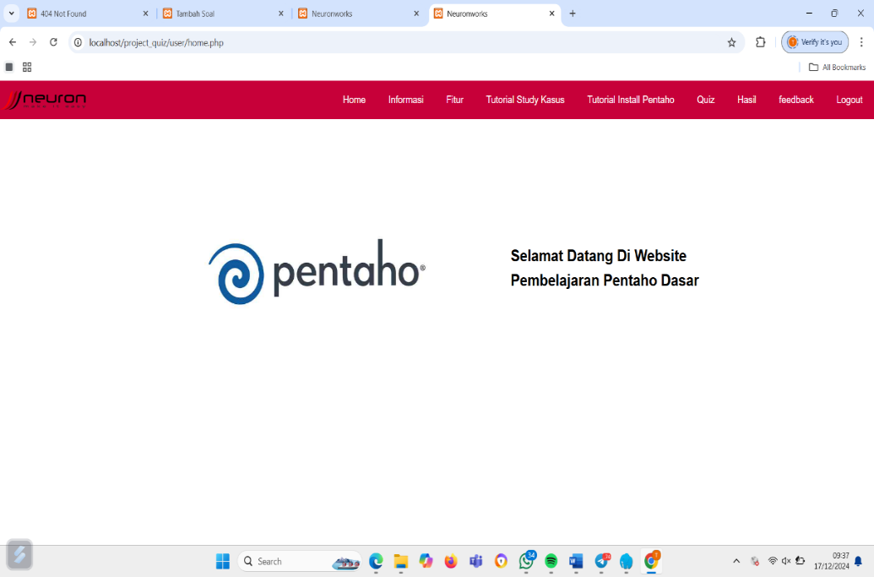

Gambar 3.62 Tampilan Fiturtentang *Home*

1. Tampilan FiturInformasi

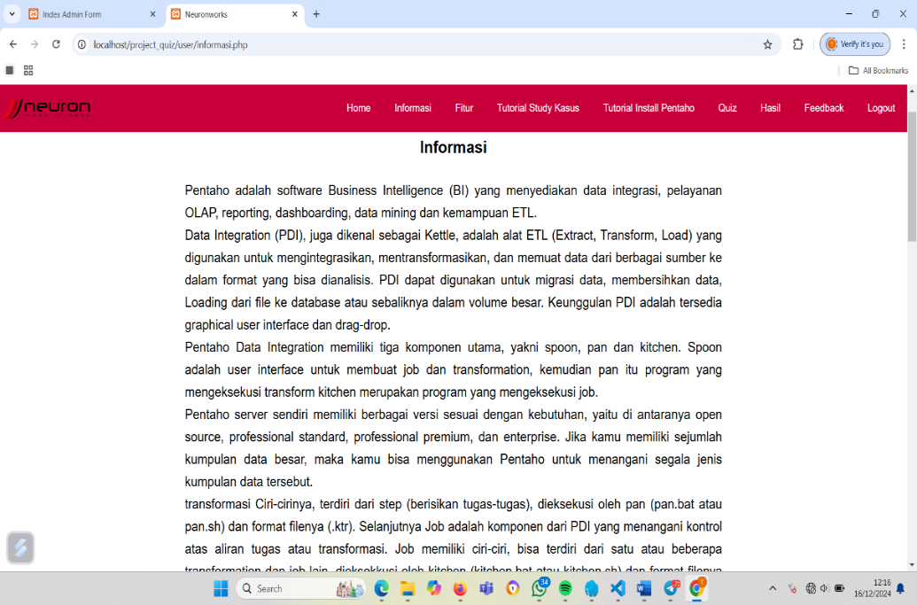

Gambar 3.63 Tampilan Fiturtentang Informasi

1. Tampilan Fitur Pengenalan Tolbox Pentaho

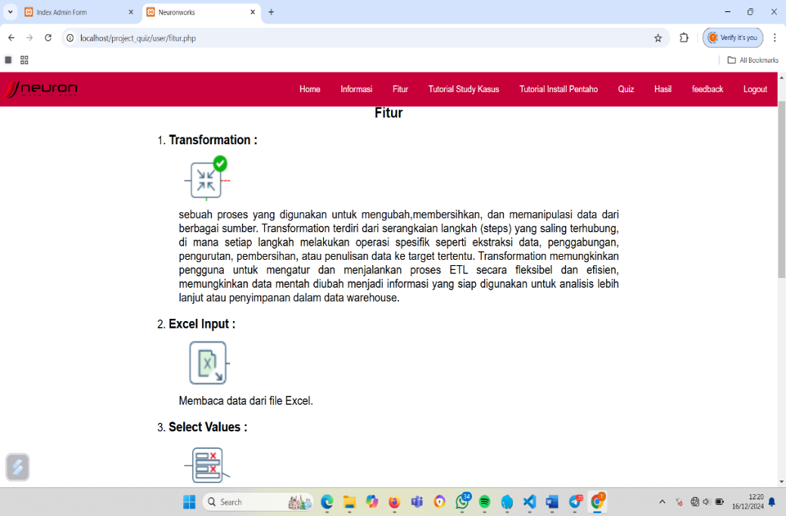

Gambar 3.64 Tampilan tentang fitur Pengenalan Tolbox Pentaho

1. Tampilan Fitur Tutorial Study Kasus

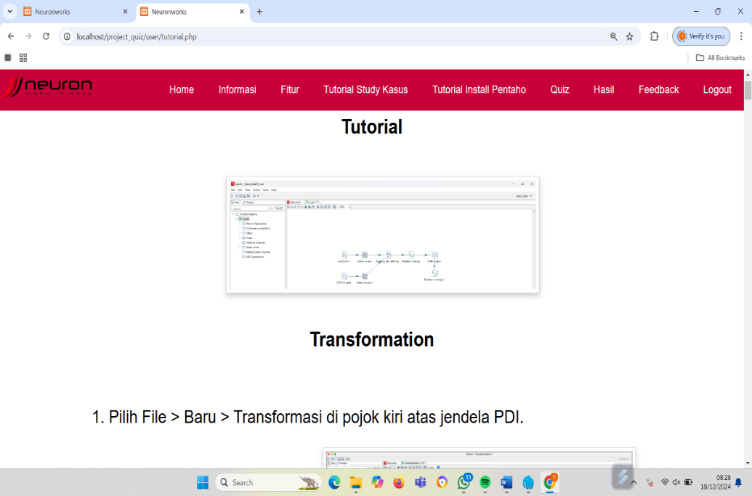

Gambar 3.65 Tampilan fiturtentang Tutorial Study Kasus

1. Tampilan FiturTutorial Install Pentaho

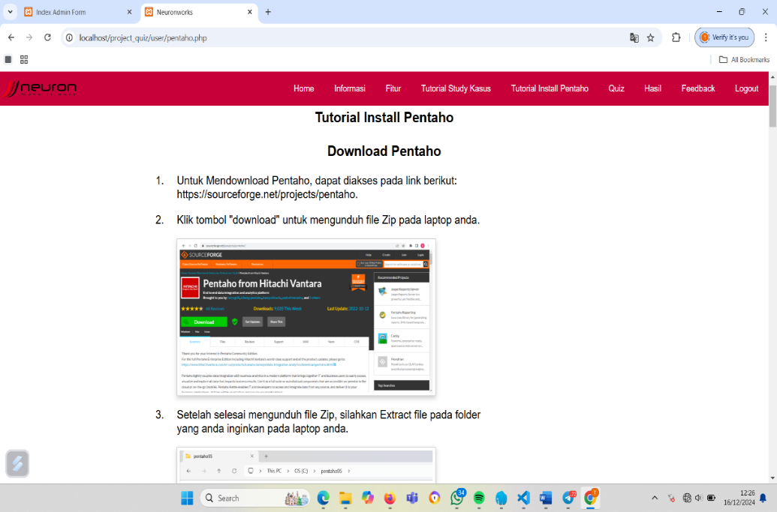

Gambar 3.66 Tampilan fitu*r* tentang Tutorial Install Pentaho

1. Tampilan Fitur *quiz*

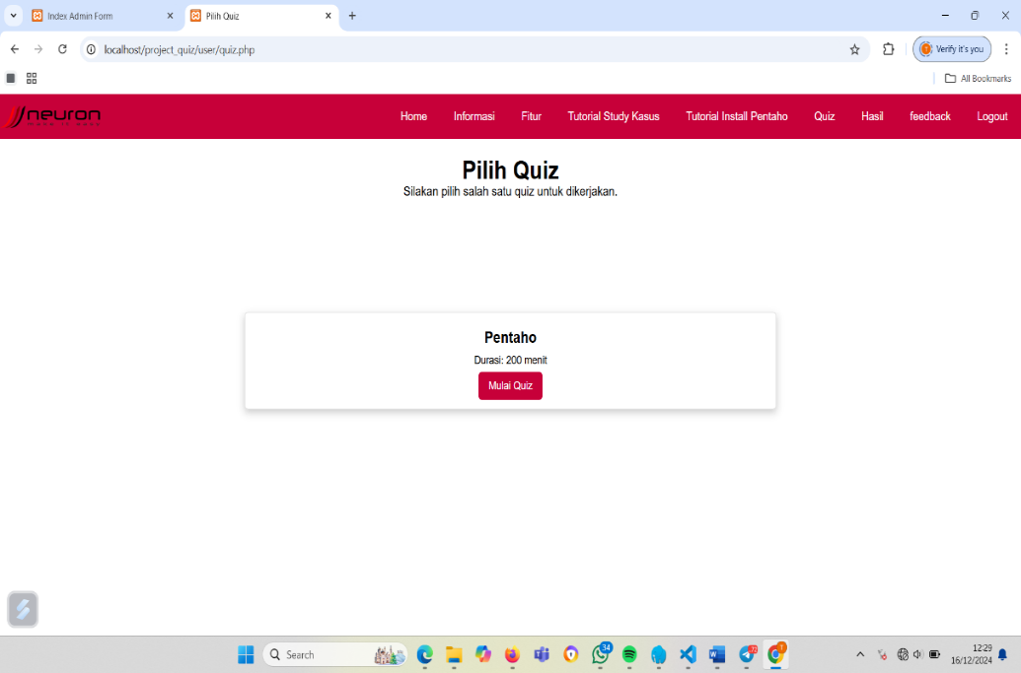

Gambar 3.67 Tampilan fitur tentang *quiz*

1. Tampilan Fitur hasil

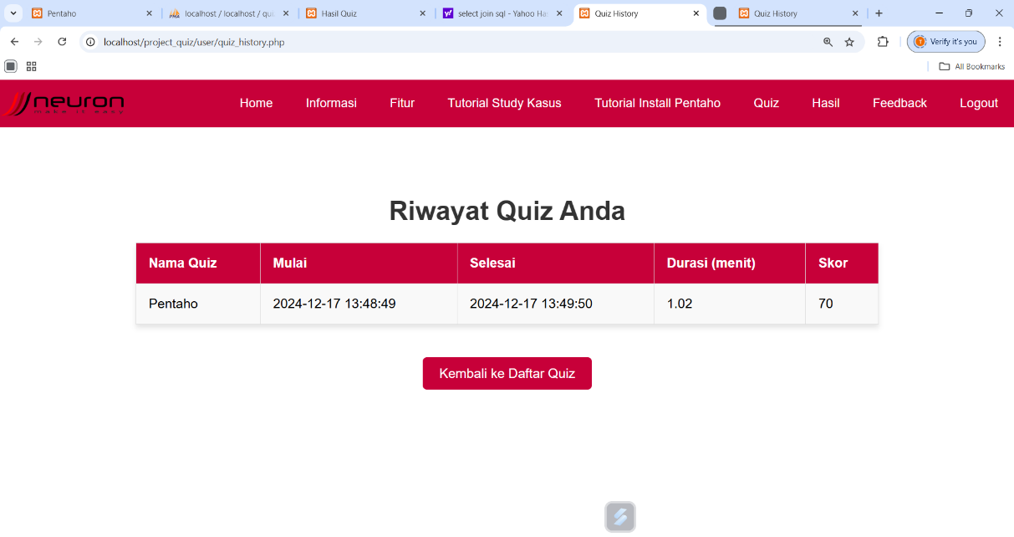

Gambar 3.68 Tampilan fitur tentang hasil

1. Tampilan Fitur *feedback*

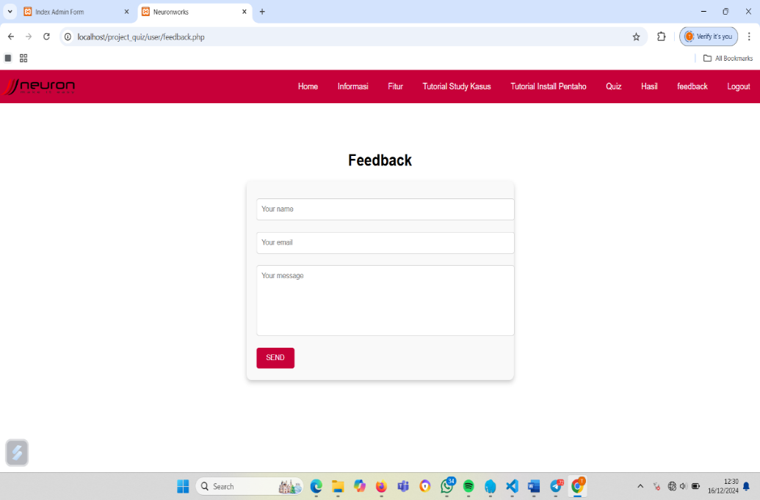

Gambar 3.69 Tampilan fiturtentang *feedback*

1. Tampilan Fitur *logout*

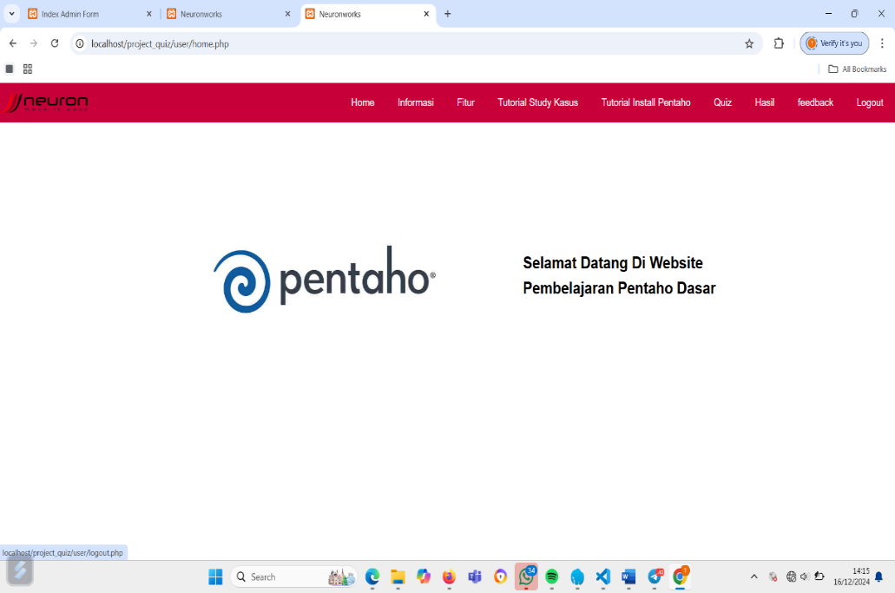

Gambar 3.70 Tampilan fiturtentang *Action Logout*

2. Tampilan *Front-End* sebagai *Admin*

1. Tampilan Fitur *Login*

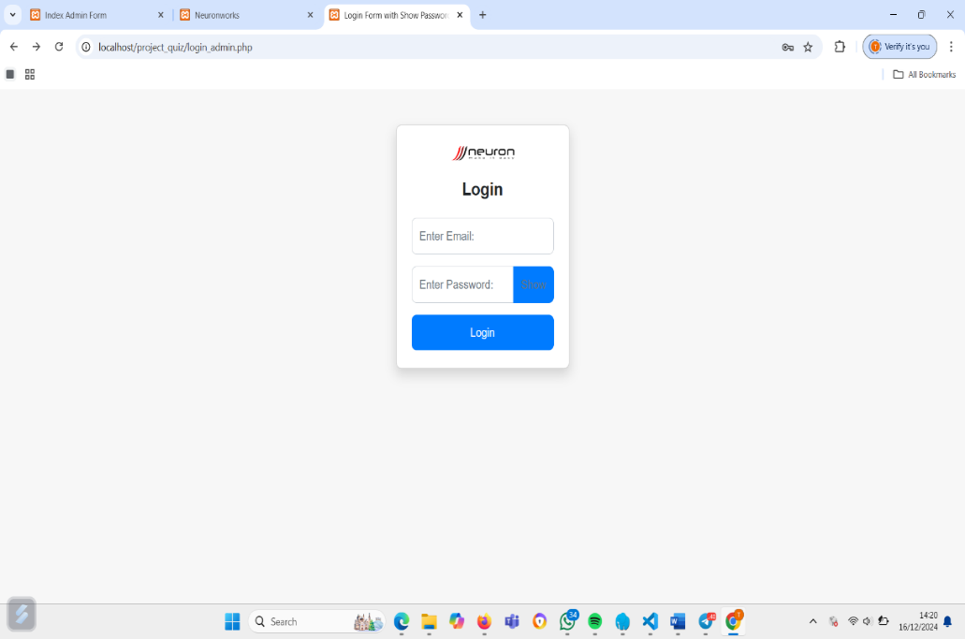

Gambar 3.71 Tampilan fiturtentang *Login*

1. Tampilan Fitur *Home*

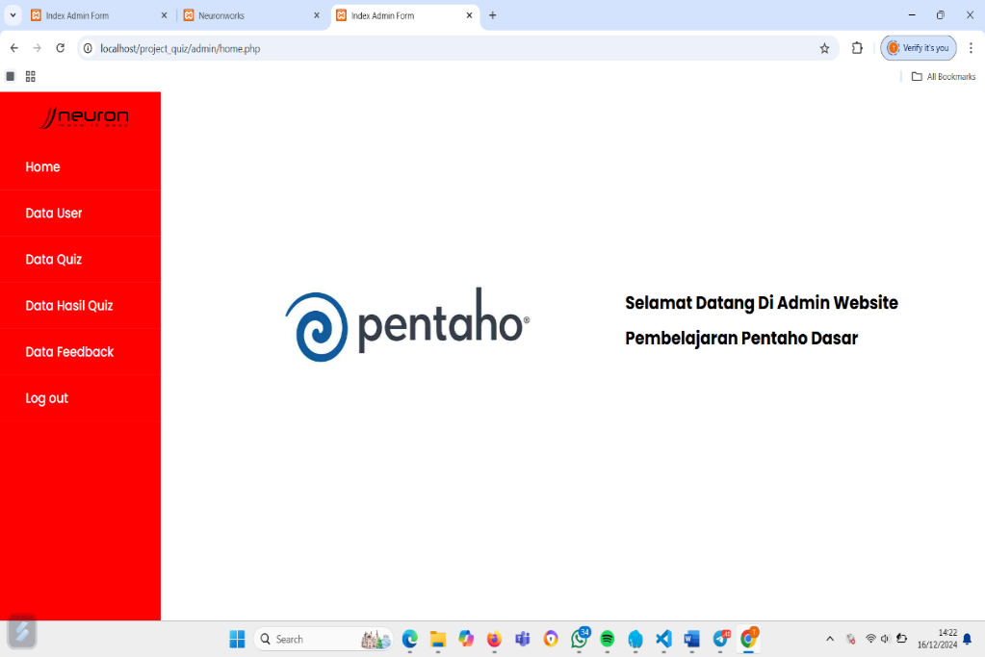

Gambar 3.72 Tampilan fiturtentang *Home*

1. Tampilan Fitur data_*user*

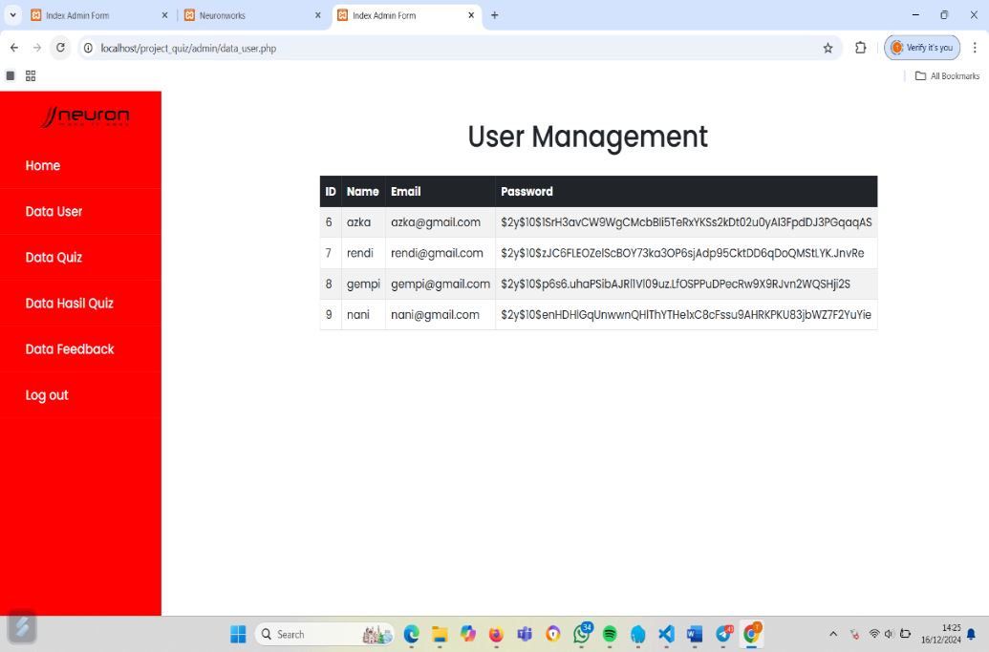

Gambar 3.73 Tampilan fitur tentang data_*user*

1. Tampilan Fitur data_*quiz*

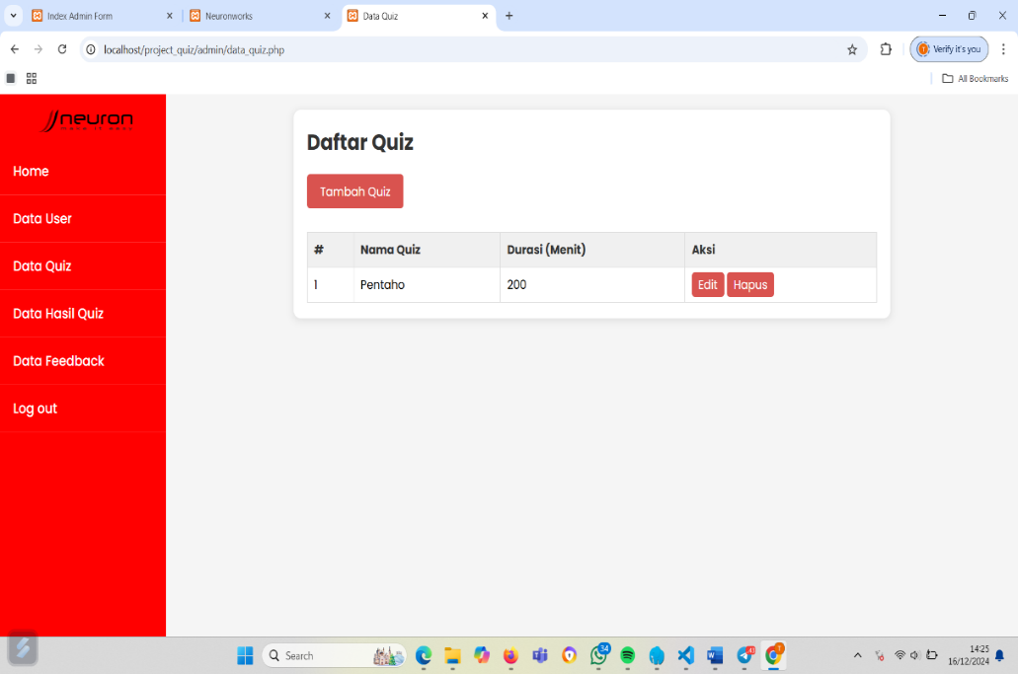

Gambar 3.74 Tampilan fitur tentang data_*quiz*

1. Tampilan Fiturdata_hasil_*quiz*

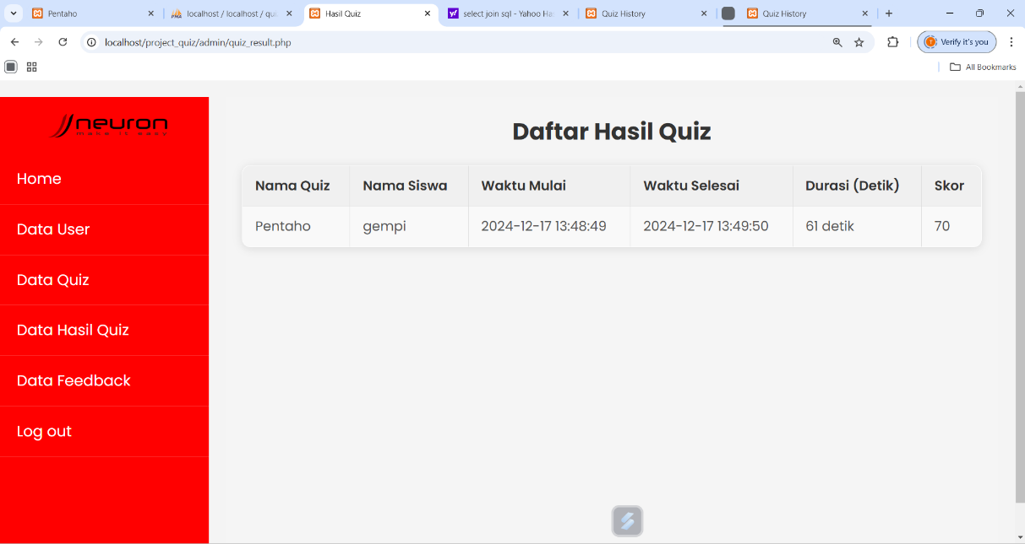

Gambar 3.75 Tampilan fiturtentang data_hasil_*quiz*

1. Tampilan Fitur Tambah_Data _soal

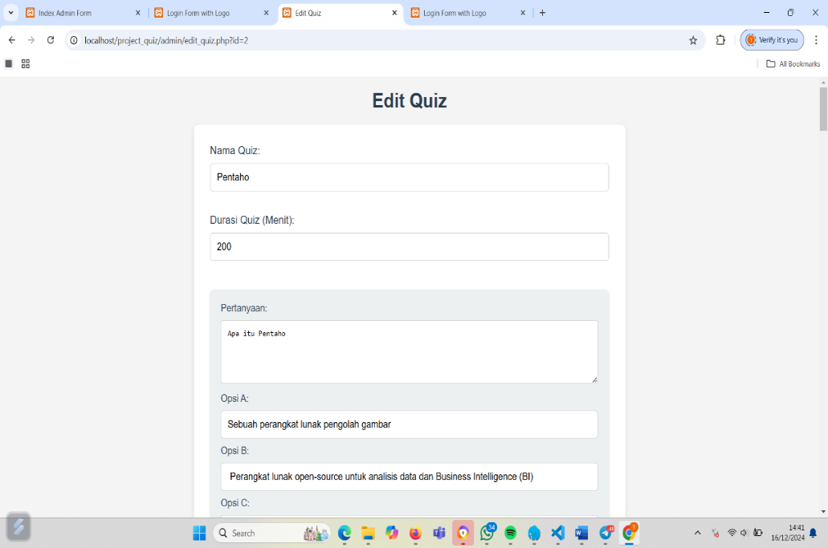

Gambar 3.76 Tampilan fiturtentang Tambah_Data _soal

1. Tampilan Fitur Data_*Feedback*

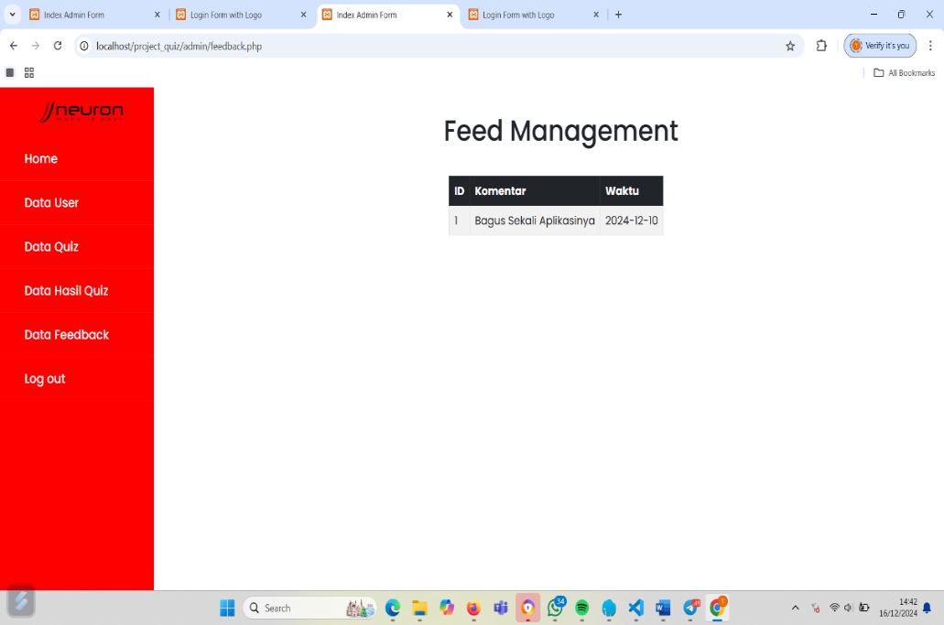

Gambar 3.77 Tampilan fiturtentang data_*feedback*

1. Tampilan Fitur *logout*

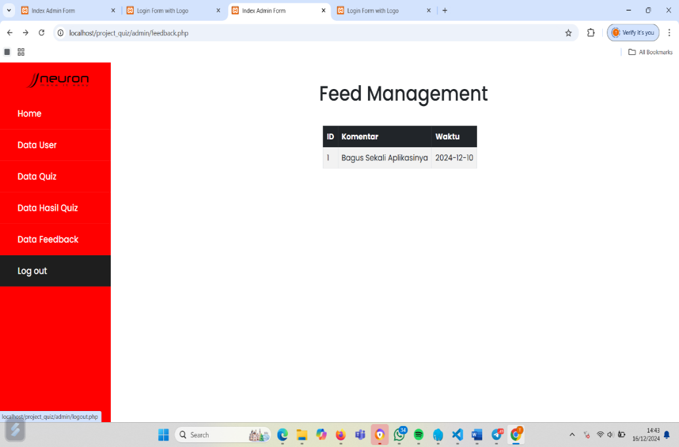

Gambar 3.78 Tampilan fiturtentang Action *Logout*